|  |
| --- |
| **NỘI BỘ** |



**KHỐI CÔNG NGHỆ THÔNG TIN**

**Tài liệu Đặc tả yêu cầu phần mềm (SRS)**

**(H_99_14_xx_xx)**

**Phiên bản …**

Ban hành: Tháng ___/ ___

**BẢNG THEO DÕI HIỆU LỰC VÀ THAY ĐỔI**

**A – Hiệu lực của Tài liệu**

|  |  |  |
| --- | --- | --- |
| **Đóng dấu** | **Ngày đóng dấu** | **Người đóng dấu** |
|  |  |  |
|  |  |  |

**B – Theo dõi thay đổi của Tài liệu**

|  |  |  |  |  |  |
| --- | --- | --- | --- | --- | --- |
| **STT** | **Ngày** | **Phiên bản** | **Hình thức \*** | **Mô tả** | **Tác giả** |
| 1 | 7/8/2019 | 1.0 | A | Tạo mới | Nhung.nh3 |
|  |  |  |  |  |  |
|  |  |  |  |  |  |
|  |  |  |  |  |  |
|  |  |  |  |  |  |

***\*) A (Add) – thêm mới, M (Modify) – sửa đổi, D (Delete) – xóa***

|  |  |  |  |  |
| --- | --- | --- | --- | --- |
|  | **Biên soạn** | **Người kiểm tra** | | **Người phê duyệt** |
| **Ngày** | 7/8/2019 |  |  |  |
| **Chữ ký** |  |  |  |  |
| **Họ và tên** | **Nguyễn Hồng Nhung** | **Nguyễn Thị Thu Trang** |  |  |
| **Chức vụ** | **CVPT NV** | **Giám đốc Phân tích NV** |  |  |

MỤC LỤC

**I.** **GIỚI THIỆU** 4

**1.** **Thuật ngữ viết tắt** 4

**2.** **Mục đích** 4

**3.** **Phạm vi** 4

**4.** **Tài liệu tham khảo** 4

**II.** **YÊU CẦU MỨC CAO** 5

**1.** **Mô tả tổng quan** 5

**2.** **Mô hình các tình huống sử dụng tổng quan** 5

a. Sơ đồ 5

b. Mô tả các đối tượng (object description) 5

**3.** **Lưu đồ** 6

**4.** **Chức năng và tác nhân (Use Case & Actor)** 6

a. Sơ đồ mô tả tác động của các Use case tới hệ thống 7

b. Mô tả các Actor 7

c. Mô tả các Use case 7

**5.** **Sự tích hợp hệ thống liên quan** 7

**6.** **Phạm vi chuyển đổi hệ thống** 8

**7.** **Yêu cầu thay đổi** 8

**III.** **YÊU CẦU CHỨC NĂNG** 8

**1.** **Mô tả các Use case** 8

1.1. Tab Điều chỉnh bảng tham số 8

1.2. Tab Điều chỉnh bảng RawData 46

1.3. Tab Lịch sử điều chỉnh 52

1.4. Tab Quản lý tài khoản 55

**2.** **Danh sách các mô tả đính kèm** 59

**IV.** **ĐÁNH GIÁ RỦI RO** 59

**V.** **YÊU CẦU PHI CHỨC NĂNG** 59

**VI.** **PHỤ LỤC** 59

**TÀI LIỆU ĐẶC TẢ YÊU CẦU PHẦN MỀM**

1. **GIỚI THIỆU**
2. **Thuật ngữ viết tắt**

| Thuật ngữ | Định nghĩa | Ghi chú |
| --- | --- | --- |
| Khối VHCN | Khối Vận hành công nghệ |  |
| CBNV | Cán bộ nhân viên SeABank |  |
| ĐVKD | Đơn vị kinh doanh |  |
| DB | Data Base Cơ sở dũ liệu |  |
| Khối QTRR | Quản trị rủi ro |  |
| URD | User Requirements Document |  |
| User | Người dùng được phân quyền |  |
| ADJ | Adjust: các bảng lưu vết điều chỉnh trong Basel2 |  |
| CAR | Capital Adequacy Ratio - Tỷ lệ an toàn vốn tối thiểu |  |
| RWA | Tổng tài sản tính theo rủi ro tín dụng |  |
| CRW | Hệ số rủi ro tín dụng |  |

1. **Mục đích**

Tài liệu này mô tả, phân tích yêu cầu nghiệp vụ đối ứng dụng Tool điều chỉnh dữ liệu phục vụ Basel2.

Tài liệu được xây dựng với mục đích làm cơ sở nghiệm thu giữa Khối QTRR và Khối VHCN và là thông tin đầu vào để xây dựng tài liệu phân tích nghiệp vụ cho chương trình phát triển.

1. **Phạm vi**

Đối tượng sử dụng tài liệu: Khối QTRR và Khối VHCN của SeABank

1. **Tài liệu tham khảo**

|  |  |  |  |
| --- | --- | --- | --- |
| Tên tài liệu | Ngày phát hành | Nguồn | Ghi chú |
|  |  |  |  |

1. **YÊU CẦU MỨC CAO**
2. **Mô tả tổng quan**

Xây dựng ứng dụng cho phép Nghiệp vụ điều chỉnh (Thêm/ sửa/ xóa) các bảng dữ liệu tham số, bảng dữ liệu bổ sung và một số bảng DIM, FCT có sẵn trên BI.

1. **Mô hình các tình huống sử dụng tổng quan**

### Sơ đồ



### Mô tả các đối tượng (object description)

| STT | Tên đối tượng | Mô tả đối tượng |
| --- | --- | --- |
| 1 | DTM | Thuộc BI: Lấy dữ liệu từ DWH lên Schema riêng SB_Basel2 |
| 2 | Tool Điều chỉnh | Hệ thống ứng dụng cung cấp công cụ cho phép người dùng cập nhật dữ liệu thủ công cho hệ thống Basel2 |
| 3 | View Báo cáo | Thuộc BI: Hệ thống hiển thị các báo cáo phục vụ Basel2 |

1. **Lưu đồ**

* Lưu đồ lưu điều chỉnh đối với bảng tham số



* Lưu đồ lưu điều chỉnh đối với bảng RAW



1. **Chức năng và tác nhân (Use Case & Actor)**

### Sơ đồ mô tả tác động của các Use case tới hệ thống



### Mô tả các Actor

| STT | Tên tác nhân | Định nghĩa |
| --- | --- | --- |
| 1 | User | Người dùng |
| 2 | BI | Hệ BI lưu trữ dữ liệu, phục vụ việc tính toán, báo cáo cho Basel2 |

### Mô tả các Use case

|  |  |  |
| --- | --- | --- |
| STT | Tên Use Case | Định nghĩa |
| 1 | Điều chỉnh bảng tham số | Cho phép nhập liệu thủ công và điều chỉnh dữ liệu các bảng tham số và bảng dữ liệu bổ sung cho Basel 2. |
| 2 | Điều chỉnh bảng RawData | Cho phép điều chỉnh (Thêm/ sửa/ xóa) dữ liệu của các bảng RawData (Dữ liệu từ BI) phục vụ việc tính toán các chỉ số Basel 2 cho phù hợp. Đảm bảo nguyên tắc không làm ảnh hưởng dữ liệu gốc ở RawData, chỉ thực hiện lưu vết điều chỉnh, thay đổi trên bảng ADJ tương ứng. |
| 3 | Lịch sử điều chỉnh | Cho phép người dùng tra cứu toàn bộ thông tin lịch sử điều chỉnh bảng tham số trên hệ thống |
| 4 | Quản lý tài khoản | Phân quyền người dùng theo phân quyền chức năng trên hệ thống ứng dụng Tool Điều chỉnh |

1. **Sự tích hợp hệ thống liên quan**

Hệ thống tích hợp với Schema SB_Basel2 của BI để lưu các điều chỉnh trên các bảng ADJ tương ứng.

1. **Phạm vi chuyển đổi hệ thống**

Hằng ngày chạy JOB….

Thời gian chạy:

…..

(Sẽ xác định chi tiết trong quá trình triển khai)

1. **Yêu cầu thay đổi**

N/A

1. **YÊU CẦU CHỨC NĂNG**
2. **Mô tả các Use case**

### Tab Điều chỉnh bảng tham số

Các bảng lưu tham số dùng cho việc tính toán, tham chiếu các chỉ số cho Basle 2. Cho phép nghiệp vụ điều chỉnh (Thêm/ Sửa/ Xóa) dữ liệu tham số theo từng thời kì.

Các bảng bổ sung là bảng chưa thông tin chưa có sẵn ở lớp RAW Data, cho phép nghiệp vụ điều chỉnh (Thêm/ sửa/ xóa) để bổ sung các dữ liệu phục vụ tính toán Basel2.

Tab bao gồm các chức năng chính: Thêm/ Sửa/ Xóa/ Upload file đối với các bảng Tham số và bảng bổ sung (gọi chung là bảng tham số).

**Nguyên tắc chung điều chỉnh bảng tham số:** Các điều chỉnh trong ngay sẽ được lưu trực tiếp vào bảng ADJ tham số tạm. Cuối ngày BI chạy JOB xác định các bản ghi hiệu lực update vào chính bảng ADJ tham số. Cùng một mã Code (Unique key), hệ thống sẽ xác định điều chỉnh (Sửa/ Xóa) hiệu lực là bản ghi có Update time lớn nhất.

***Màn hình tổng quan Điều chỉnh bảng tham số***

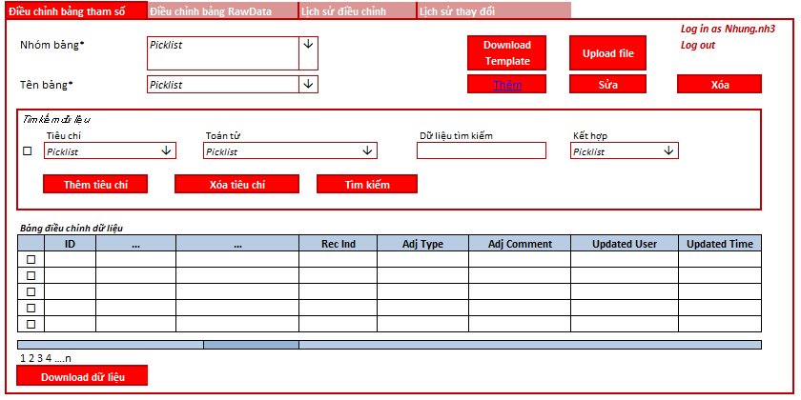

Mô tả màn hình

| **Trường** | **Bắt buộc nhập?** | **Định dạng** | **Ý nghĩa** |
| --- | --- | --- | --- |
| Nhóm bảng | Y | Drop down list | Danh sách group cha cho các bảng chi tiết. Nhận các giá trị:   * Tham số * Bảng bổ sung |
| Tên bảng | Y | Drop down list | Danh sách các bảng chi tiết theo nhóm đã chọn ở trường “Nhóm bảng”. Danh sách chi tiết phía dưới. Hiển thị theo trường “**Tên bảng_EN”** |
| Thêm | Y | Button | * Nút chức năng thêm mới 1 bản ghi dữ liệu bằng tay. * Chỉ Available nút khi người dùng đã chọn Tên bảng |
| Sửa | Y | Button | Nút chức năng sửa bản ghi được lựa chọn (Chỉ chọn 1 bản ghi để sửa) |
| Xóa | Y | Button | Nút chức năng xóa các bản ghi được lựa chọn (Cho phép chọn 1 hoặc nhiều bản ghi) |
| Download Template | Y | Button | * Nút chức năng cho phép Download Teplate file excel tương ứng với bảng được chọn để điền dữ liệu cho việc Upload file theo lô. * Chỉ Available nút khi người dùng đã chọn Tên bảng. |
| Upload file | Y | Button | * Chức năng cho phép điều chỉnh dữ liệu theo file upload lên hệ thống. Cho phép bao gồm tất cả các điều chỉnh Thêm/ Sửa/ Xóa nhiều bản ghi. * Chỉ Available nút khi người dùng đã chọn Tên bảng. |
| *Vùng tìm kiếm dữ liệu* | | | *Bao gồm các trường và nút chức năng hỗ trợ người dùng tìm kiếm bản ghi trong kho dữ liệu để sửa/ xóa.* |
| Tiêu chí | Y | Drop down list | Tiêu chí tìm kiếm. Hiển thị picklist gồm tất cả các trường của bảng đã chọn (tất cả trường của 1 bản ghi) |
| Toán tử | Y | Drop down list | Hỗ trợ các toán tử:   * Like * Equal |
| Dữ liệu tìm kiếm | Y | Text | Người dùng nhập tay dữ liệu cần tìm kiếm tương ứng với tiêu chí đã chọn |
| Kết hợp | Y | Drop down list | Toán tử kết hợp giữa 2 tiêu chí:   * AND * OR |
| Thêm tiêu chí | Y | Button | Nút chức năng thêm mới 1 tiêu chí tìm kiếm |
| Xóa tiêu chí | Y | Button | Nút chức năng xóa các tiêu chí được lựa chọn (Cho phép chọn 1 hoặc nhiều) |
| Tìm kiếm | Y | Button | Nút chức năng hiển thị các bản ghi tìm kiếm thỏa mãn các tiêu chí đầu vào.  Kết quả được hiển thị tại Grid “Bảng điều chỉnh dữ liệu”.  Nếu không có tiêu chí đầu vào, hệ thống hiển thị tất cả các giá trị hiện có trong bảng được chọn trên Grid “Bảng điều chỉnh dữ liệu”. |
| Bảng điều chỉnh dữ liệu | Y | Grid | * Hiển thị các dữ liệu được upload lên bảng được chọn theo Update time nhỏ dần * Nếu không có điều kiện lọc tìm kiếm, hệ thống mặc định hiển thị tất cả dữ liệu của bảng được chọn (Bao gồm cả bảng ngày t-1 + dữ liệu điều chỉnh trong ngày t) * Hiển thị đầy đủ các trường dữ liệu của bản ghi. * Có check box phía đầu mỗi bản ghi hỗ trợ người dùng chọn để sửa, xóa. Nếu xóa cho phép click chọn nhiều bản ghi cùng lúc. * Hệ thống cho phép hiển thị chi tiết 1 bản ghi khi click vào ID của bản ghi trong lưới dữ liệu. |
| Download dữ liệu | Y | Button | Nút chức năng cho phép người dùng Dowload dữ liệu hiển thị trong Grid |

#### Thêm dữ liệu

|  |  |
| --- | --- |
| **Tên** | Thêm dữ liệu cho bảng tham số |
| **Mô tả** | Thêm mới 1 bản ghi cho bảng tham số |
| **Tác nhân** | User được phân quyền |
| **Trigger** | Menu Điều chỉnh bảng tham số -> Chọn bảng -> Chọn nút “Thêm” |
| **Điều kiện trước** | Điền thông tin các trường chi tiết cho bản ghi mới trong bảng đã chọn |
| **Điều kiện sau** | Bản ghi được thêm và hiển thị trên lưới dữ liệu của Bảng diều chỉnh dữ liệu. |

***Luồng hoạt động***

***Quy tắc nghiệp vụ (Business Rules)***

| Hoạt động | Mã BR | Mô tả |
| --- | --- | --- |
| (2) | BR 1.1.1.1 | Quy tắc hiển thị màn hình thêm bảng tương ứng   * Hiển thị trường dữ liệu tương ứng đúng theo bảng được chọn * Các trường bắt buộc có dấu * |
| (4)(4.1)(4.2) | BR 1.1.1.2 | Validating rules:   * Check bắt buộc * Check định dạng, điều kiện theo chi tiết theo từng bảng được chọn tại Mô tả màn hình |
| (5) | BR 1.1.1.3 | Quy tắc lưu bản ghi   * Sau khi thêm mới bản ghi thành công hệ thống tự động quay lại màn hình tổng quan với dữ liệu thêm mới được hiển thị trên Grid * Hệ thống thêm mới bản ghi và lưu ở bảng ADJ tương ứng tại BI để lưu vết. * Cuối ngày sau khi chạy JOB xác định bản ghi hiệu lực update vào chính bảng bảng ADJ tham số. |

Danh sách các bảng tham số

| **STT** | **Nhóm bảng** | **Tên bảng_BI** | **Tên bảng_VN** |
| --- | --- | --- | --- |
| 1 | Tham số | CAPITAL_EXCEMTION | Các khoản loại trừ khi tính vốn |
| 2 | Tham số | CCF | Bảng hệ số chuyển đổi |
| 3 | Tham số | NPL | Phân loại nợ |
| 4 | Tham số | CPTY_TYPE | Phân loại khách hàng |
| 5 | Tham số | PAR_CS_BUCKET | Bảng điều kiện phân nhóm |
| 6 | Tham số | PAR_RATING | Bảng xếp hạng |
| 7 | Tham số | TCQT | Tài chính quốc tế |
| 8 | Tham số | GENERAL PARAMTER | Tham số chung |
| 9 | Tham số | PAR_CL_HC | Bảng xác định hệ số hiệu chỉnh TSBĐ |
| 10 | Tham số | RW_ID | Bảng xác định hệ số rủi ro tín dụng |
| 11 | Tham số | PAR_PURPOSE | Bảng mã mục đích vay |
| 12 | Tham số | PAR_CL_TYPE_MAP | Bảng tham số cho TSĐB |
| 13 | Tham số | PAR_TR_MORTGAGE | Bảng xác định khoản cho vay thế chấp nhà ở và cho vay bảo đảm bằng BĐS |
| 14 | Bảng bổ sung | CPTY_RATING | Thu thập thông tin xếp hạng |
| 15 | Bảng bổ sung | CPTY_FINANCIAL_STATEMENT | Thu thập thông tin BCTC |
| 16 | Bảng bổ sung | COL_ADD_INFO | Thu thập thông tin TSBD |
| 17 | Bảng bổ sung | COL_HNX30_VN30 | Thu thập thông tin ro CK |

***Yêu cầu màn hình***

##### ***Màn hình Các khoản loại trừ khi tính vốn***

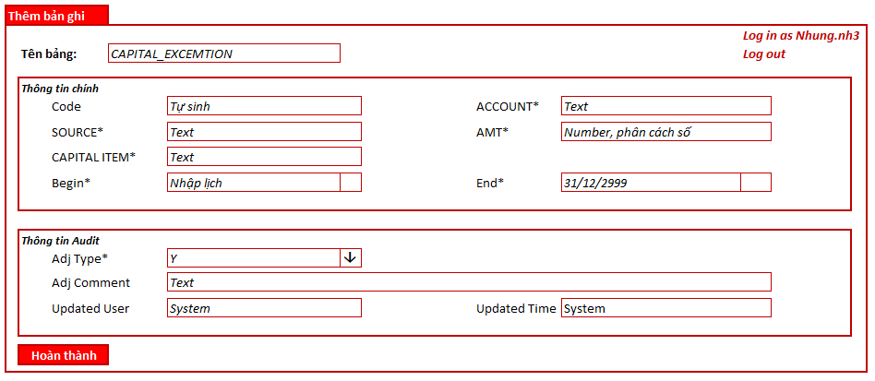

Mô tả màn hình

| **Trường** | **Bắt buộc nhập?** | **Định dạng** | **Ý nghĩa** |
| --- | --- | --- | --- |
| Tên bảng | Y | Text | Hệ thống tự động hiển thị link tên bảng đã chọn ở màn hình tổng quan |
| *Thông tin chính* | | | *Vùng các trường thông tin chính của bảng* |
| Code | Y | Text | Hệ thống tự sinh theo mã định dạng C***** (trong đó ***** tăng dần) |
| ACCOUNT | Y | Text | Tên tài khoản |
| SOURCE | Y | Text | Nguồn lấy thông tin |
| AMT | Y | Number | Số tiền. Có dấu phân cách hàng nghìn. |
| CAPITAL ITEM | Y | Text | Loại vốn |
| Start | Y | Date | Định dạng DD/MM/YYYY |
| End | N | Date | Định dạng DD/MM/YYYY  - Nếu nhập ngày Start < today: thì ngày End mặc định = Start và không cho phép sửa  - Nếu nhập ngày Start >= to day -> Ngày End mặc định bằng NULL và cho phép sửa  - Ngày End >= Ngày Start |
| *Thông tin Audit* | | | *Vùng hiển thị các thông tin kiểm tra, lưu vết dữ liệu* |
| Adj Type | N | Drop down list | Loại điều chỉnh. Nhận các giá trị:   * D: Xóa giao dịch * A: thêm giao dịch * M: sửa giao dịch   Khi thêm mới, trường này mặc định giá trị là A. |
| Adj Comment | N | Text | Lý do điều chỉnh (nếu có).  User nhập tay. |
| Updated User | Y | Text | Người cập nhật.  Hệ thống tự động lấy theo User thêm mới dữ liệu. |
| Updated Time | Y | Date Time | Thời gian cập nhật.  DD/MM/YYYY HH:MM:SS  Hệ thống tự động lấy theo thời gian thêm mới dữ liệu. |

##### ***Màn hình Bảng hệ số chuyển đổi***

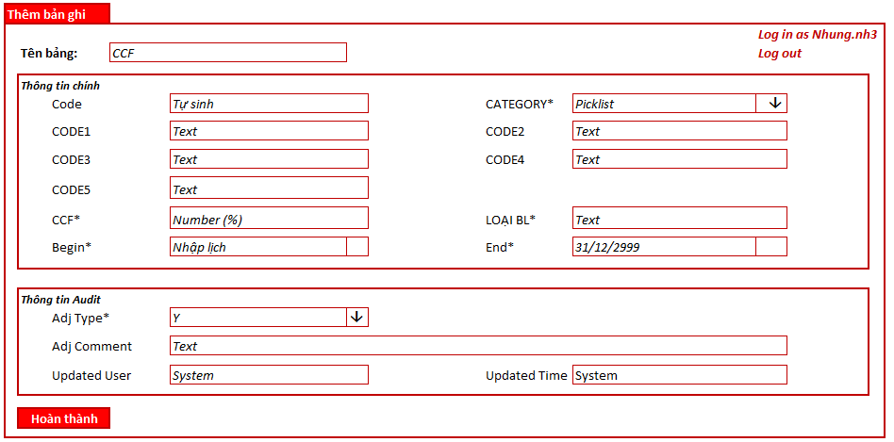

Mô tả màn hình

| **Trường** | **Bắt buộc nhập?** | **Định dạng** | **Ý nghĩa** |
| --- | --- | --- | --- |
| Tên bảng | Y | Text | Hệ thống tự động hiển thị link tên bảng đã chọn ở màn hình tổng quan |
| *Thông tin chính* | | | *Vùng các trường thông tin chính của bảng* |
| Code | Y | Text | Hệ thống tự sinh theo mã định dạng C***** (trong đó ***** tăng dần) |
| CATEGORY | Y | Drop down list | Nhận các giá trị:   * CATEGORY * FLD * PRODUCT_GROUP |
| CODE1 | N | Text | Mã tham chiếu cho từng loại Categỏy |
| CODE2 | N | Text | Mã tham chiếu cho từng loại Categỏy |
| CODE3 | N | Text | Mã tham chiếu cho từng loại Categỏy |
| CODE4 | N | Text | Mã tham chiếu cho từng loại Categỏy |
| CODE5 | N | Text | Mã tham chiếu cho từng loại Categỏy |
| CCF | N | Number (%) | Hệ số chuyển đổi |
| LOẠI BL | Y | Text | Diễn giải |
| Start | Y | Date | Định dạng DD/MM/YYYY |
| End | N | Date | Định dạng DD/MM/YYYY  - Nếu nhập ngày Start < today: thì ngày End mặc định = Start và không cho phép sửa  - Nếu nhập ngày Start >= to day -> Ngày End mặc định bằng NULL và cho phép sửa  - Ngày End >= Ngày Start |
| *Thông tin Audit* | | | *Vùng hiển thị các thông tin kiểm tra, lưu vết dữ liệu* |
| Adj Type | N | Drop down list | Loại điều chỉnh. Nhận các giá trị:   * D: Xóa giao dịch * A: thêm giao dịch * M: sửa giao dịch   Khi thêm mới, trường này mặc định giá trị là A. |
| Adj Comment | N | Text | Lý do điều chỉnh (nếu có).  User nhập tay. |
| Updated User | Y | Text | Người cập nhật.  Hệ thống tự động lấy theo User thêm mới dữ liệu. |
| Updated Time | Y | Date Time | Thời gian cập nhật.  DD/MM/YYYY HH:MM:SS  Hệ thống tự động lấy theo thời gian thêm mới dữ liệu. |

##### ***Màn hình Phân loại nợ***

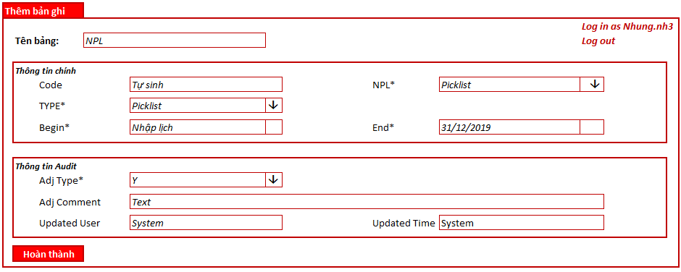

Mô tả màn hình

| **Trường** | **Bắt buộc nhập?** | **Định dạng** | **Ý nghĩa** |
| --- | --- | --- | --- |
| Tên bảng | Y | Text | Hệ thống tự động hiển thị link tên bảng đã chọn ở màn hình tổng quan |
| *Thông tin chính* | | | *Vùng các trường thông tin chính của bảng* |
| Code | Y | Text | Hệ thống tự sinh theo mã định dạng C***** (trong đó ***** tăng dần) |
| NPL | Y | Drop down list | Nhóm nợ  Nhận các giá trị: 1/2/3/4/5 |
| TYPE | Y | Drop down list | Loại nợ  Nhận các giá trị:   * Other * BadDebt |
| Start | Y | Date | Định dạng DD/MM/YYYY |
| End | N | Date | Định dạng DD/MM/YYYY  - Nếu nhập ngày Start < today: thì ngày End mặc định = Start và không cho phép sửa  - Nếu nhập ngày Start >= to day -> Ngày End mặc định bằng NULL và cho phép sửa  - Ngày End >= Ngày Start |
| *Thông tin Audit* | | | *Vùng hiển thị các thông tin kiểm tra, lưu vết dữ liệu* |
| Adj Type | N | Drop down list | Loại điều chỉnh. Nhận các giá trị:   * D: Xóa giao dịch * A: thêm giao dịch * M: sửa giao dịch   Khi thêm mới, trường này mặc định giá trị là A. |
| Adj Comment | N | Text | Lý do điều chỉnh (nếu có).  User nhập tay. |
| Updated User | Y | Text | Người cập nhật.  Hệ thống tự động lấy theo User thêm mới dữ liệu. |
| Updated Time | Y | Date Time | Thời gian cập nhật.  DD/MM/YYYY HH:MM:SS  Hệ thống tự động lấy theo thời gian thêm mới dữ liệu. |

##### ***Màn hình Phân loại khách hàng***

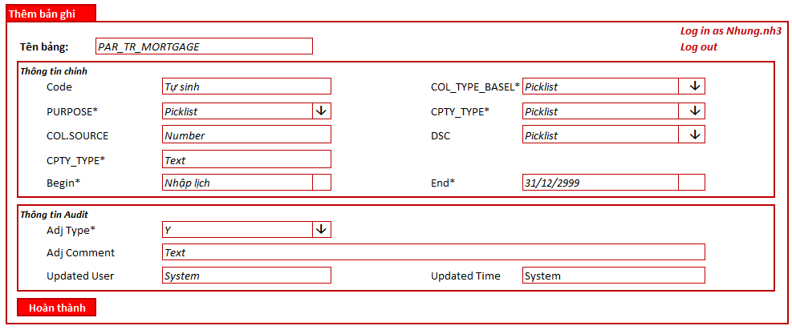

Mô tả màn hình

| **Trường** | **Bắt buộc nhập?** | **Định dạng** | **Ý nghĩa** |
| --- | --- | --- | --- |
| Tên bảng | Y | Text | Hệ thống tự động hiển thị link tên bảng đã chọn ở màn hình tổng quan |
| *Thông tin chính* | | | *Vùng các trường thông tin chính của bảng* |
| Code | Y | Text | Hệ thống tự sinh theo mã định dạng C***** (trong đó ***** tăng dần) |
| CATEGORY TYPE | Y | Text | Loại Category |
| SECTOR CODE | Y | Number | Mã sector |
| CPTY_TYPE | Y | Text | Loại hình công ty |
| Start | Y | Date | Định dạng DD/MM/YYYY |
| End | N | Date | Định dạng DD/MM/YYYY  - Nếu nhập ngày Start < today: thì ngày End mặc định = Start và không cho phép sửa  - Nếu nhập ngày Start >= to day -> Ngày End mặc định bằng NULL và cho phép sửa  - Ngày End >= Ngày Start |
| *Thông tin Audit* | | | *Vùng hiển thị các thông tin kiểm tra, lưu vết dữ liệu* |
| Adj Type | N | Drop down list | Loại điều chỉnh. Nhận các giá trị:   * D: Xóa giao dịch * A: thêm giao dịch * M: sửa giao dịch   Khi thêm mới, trường này mặc định giá trị là A. |
| Adj Comment | N | Text | Lý do điều chỉnh (nếu có).  User nhập tay. |
| Updated User | Y | Text | Người cập nhật.  Hệ thống tự động lấy theo User thêm mới dữ liệu. |
| Updated Time | Y | Date Time | Thời gian cập nhật.  DD/MM/YYYY HH:MM:SS  Hệ thống tự động lấy theo thời gian thêm mới dữ liệu. |

##### ***Màn hình Bảng điều kiện phân nhóm***

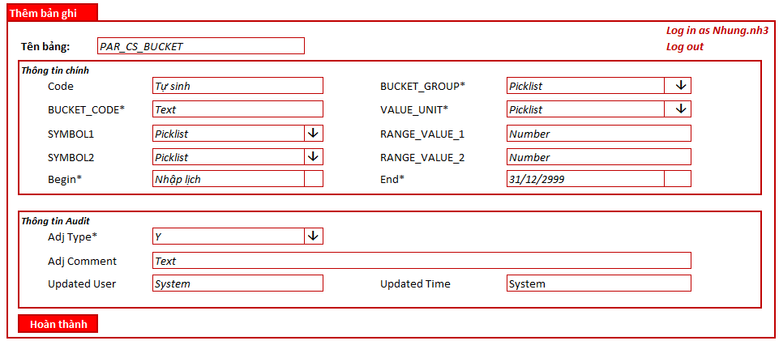

Mô tả màn hình

| **Trường** | **Bắt buộc nhập?** | **Định dạng** | **Ý nghĩa** |
| --- | --- | --- | --- |
| Tên bảng | Y | Text | Hệ thống tự động hiển thị link tên bảng đã chọn ở màn hình tổng quan |
| *Thông tin chính* | | | *Vùng các trường thông tin chính của bảng* |
| Code | Y | Text | Hệ thống tự sinh theo mã định dạng C***** (trong đó ***** tăng dần) |
| BUCKET_GROUP | Y | Drop down list | * Nhóm Bucket. Nhận các giá trị: COLLAT_MAT_REMAIN * PROVISION_RATIO * PROVISION_RATIO_MORTGAGE * LOAN_TERM * LTV * LTV_BDS_KD * AGE * LEVERAGE1 * EQUITY |
| BUCKET_CODE | Y | Text | Mã Bucket kết quả để lấy ra tham chiếu |
| VALUE_UNIT | Y | Drop down list | Đơn vị. Nhận các giá trị: (Year/ Month/ Percent/ MilionVND) |
| SYMBOL1 | N | Drop down list | Toán tử cho cận dưới. Nhận 3 giá trị: >=/ >/ Blank |
| RANGE_VALUE_1 | N | Number | Giá trị cận dưới để tính ra BUCKET_CODE |
| SYMBOL2 | N | Drop down list | Toán tử cho cận trên. Nhận 3 giá trị: <=/ </ Blank |
| RANGE_VALUE_2 | N | Number | Giá trị cận trên để tính ra BUCKET_CODE |
| Start | Y | Date | Định dạng DD/MM/YYYY |
| End | N | Date | Định dạng DD/MM/YYYY  - Nếu nhập ngày Start < today: thì ngày End mặc định = Start và không cho phép sửa  - Nếu nhập ngày Start >= to day -> Ngày End mặc định bằng NULL và cho phép sửa  - Ngày End >= Ngày Start |
| *Thông tin Audit* | | | *Vùng hiển thị các thông tin kiểm tra, lưu vết dữ liệu* |
| Adj Type | N | Drop down list | Loại điều chỉnh. Nhận các giá trị:   * D: Xóa giao dịch * A: thêm giao dịch * M: sửa giao dịch   Khi thêm mới, trường này mặc định giá trị là A. |
| Adj Comment | N | Text | Lý do điều chỉnh (nếu có).  User nhập tay. |
| Updated User | Y | Text | Người cập nhật.  Hệ thống tự động lấy theo User thêm mới dữ liệu. |
| Updated Time | Y | Date Time | Thời gian cập nhật.  DD/MM/YYYY HH:MM:SS  Hệ thống tự động lấy theo thời gian thêm mới dữ liệu. |

##### ***Màn hình Bảng xếp hạng***

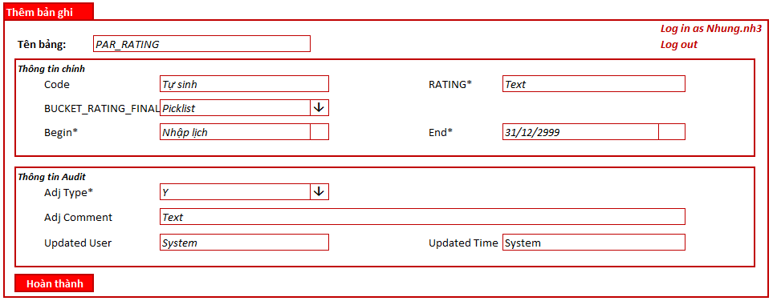

Mô tả màn hình

| **Trường** | **Bắt buộc nhập?** | **Định dạng** | **Ý nghĩa** |
| --- | --- | --- | --- |
| Tên bảng | Y | Text | Hệ thống tự động hiển thị link tên bảng đã chọn ở màn hình tổng quan |
| *Thông tin chính* | | | *Vùng các trường thông tin chính của bảng* |
| Code | Y | Text | Hệ thống tự sinh theo mã định dạng C***** (trong đó ***** tăng dần) |
| RATING | Y | Text | Xếp hạng tín dụng |
| BUCKET_RATING_FINAL | Y | Drop down list | Xếp hạng tín dụng cho Basel. Nhận các giá trị: R01/ R02/ R03/ R04/ R05/ R06 |
| Start | Y | Date | Định dạng DD/MM/YYYY |
| End | N | Date | Định dạng DD/MM/YYYY  - Nếu nhập ngày Start < today: thì ngày End mặc định = Start và không cho phép sửa  - Nếu nhập ngày Start >= to day -> Ngày End mặc định bằng NULL và cho phép sửa  - Ngày End >= Ngày Start |
| *Thông tin Audit* | | | *Vùng hiển thị các thông tin kiểm tra, lưu vết dữ liệu* |
| Adj Type | N | Drop down list | Loại điều chỉnh. Nhận các giá trị:   * D: Xóa giao dịch * A: thêm giao dịch * M: sửa giao dịch   Khi thêm mới, trường này mặc định giá trị là A. |
| Adj Comment | N | Text | Lý do điều chỉnh (nếu có).  User nhập tay. |
| Updated User | Y | Text | Người cập nhật.  Hệ thống tự động lấy theo User thêm mới dữ liệu. |
| Updated Time | Y | Date Time | Thời gian cập nhật.  DD/MM/YYYY HH:MM:SS  Hệ thống tự động lấy theo thời gian thêm mới dữ liệu. |

##### ***Màn hình Tài chính quốc tế***

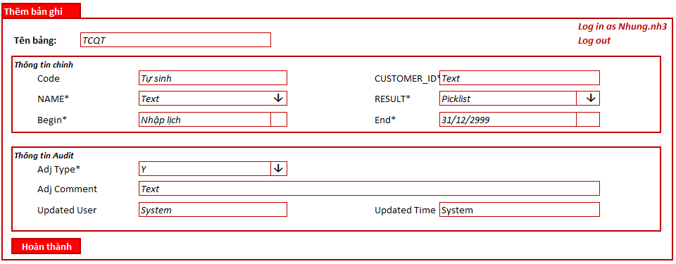

Mô tả màn hình

| **Trường** | **Bắt buộc nhập?** | **Định dạng** | **Ý nghĩa** |
| --- | --- | --- | --- |
| Tên bảng | Y | Text | Hệ thống tự động hiển thị link tên bảng đã chọn ở màn hình tổng quan |
| *Thông tin chính* | | | *Vùng các trường thông tin chính của bảng* |
| Code | Y | Text | Hệ thống tự sinh theo mã định dạng C***** (trong đó ***** tăng dần) |
| CUSTOMER_ID | Y | Text | Mã khách hàng |
| NAME | Y | Text | Tên khách hàng |
| RESULT | Y | Drop down list | Kết quả tham chiếu. Nhận 2 giá trị Y/N |
| Start | Y | Date | Định dạng DD/MM/YYYY |
| End | N | Date | Định dạng DD/MM/YYYY  - Nếu nhập ngày Start < today: thì ngày End mặc định = Start và không cho phép sửa  - Nếu nhập ngày Start >= to day -> Ngày End mặc định bằng NULL và cho phép sửa  - Ngày End >= Ngày Start |
| *Thông tin Audit* | | | *Vùng hiển thị các thông tin kiểm tra, lưu vết dữ liệu* |
| Adj Type | N | Drop down list | Loại điều chỉnh. Nhận các giá trị:   * D: Xóa giao dịch * A: thêm giao dịch * M: sửa giao dịch   Khi thêm mới, trường này mặc định giá trị là A. |
| Adj Comment | N | Text | Lý do điều chỉnh (nếu có).  User nhập tay. |
| Updated User | Y | Text | Người cập nhật.  Hệ thống tự động lấy theo User thêm mới dữ liệu. |
| Updated Time | Y | Date Time | Thời gian cập nhật.  DD/MM/YYYY HH:MM:SS  Hệ thống tự động lấy theo thời gian thêm mới dữ liệu. |

##### ***Màn hình Tham số chung***

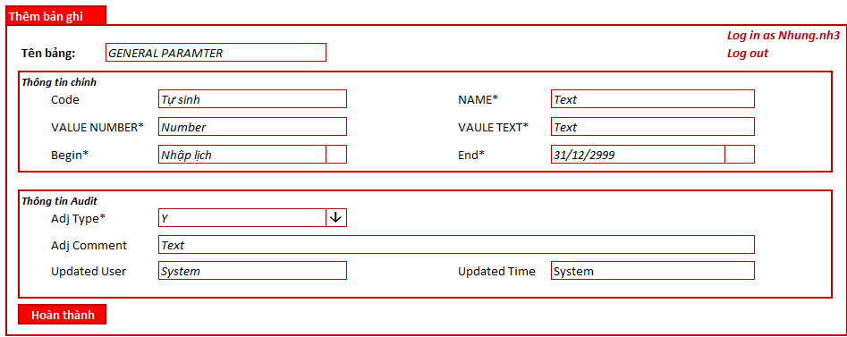

Mô tả màn hình

| **Trường** | **Bắt buộc nhập?** | **Định dạng** | **Ý nghĩa** |
| --- | --- | --- | --- |
| Tên bảng | Y | Text | Hệ thống tự động hiển thị link tên bảng đã chọn ở màn hình tổng quan |
| *Thông tin chính* | | | *Vùng các trường thông tin chính của bảng* |
| Code | Y | Text | Hệ thống tự sinh theo mã định dạng C***** (trong đó ***** tăng dần) |
| NAME | Y | Text | Tên tham số |
| VALUE NUMBER | Y | Number | Giá trị số để tham chiếu tương ứng cho tên tham số |
| VALUE TEXT | Y | Text | Giá trị chữ để tham chiếu tương ứng cho tên tham số |
| Start | Y | Date | Định dạng DD/MM/YYYY |
| End | N | Date | Định dạng DD/MM/YYYY  - Nếu nhập ngày Start < today: thì ngày End mặc định = Start và không cho phép sửa  - Nếu nhập ngày Start >= to day -> Ngày End mặc định bằng NULL và cho phép sửa  - Ngày End >= Ngày Start |
| *Thông tin Audit* | | | *Vùng hiển thị các thông tin kiểm tra, lưu vết dữ liệu* |
| Adj Type | N | Drop down list | Loại điều chỉnh. Nhận các giá trị:   * D: Xóa giao dịch * A: thêm giao dịch * M: sửa giao dịch   Khi thêm mới, trường này mặc định giá trị là A. |
| Adj Comment | N | Text | Lý do điều chỉnh (nếu có).  User nhập tay. |
| Updated User | Y | Text | Người cập nhật.  Hệ thống tự động lấy theo User thêm mới dữ liệu. |
| Updated Time | Y | Date Time | Thời gian cập nhật.  DD/MM/YYYY HH:MM:SS  Hệ thống tự động lấy theo thời gian thêm mới dữ liệu. |

##### ***Màn hình Bảng xác định hệ số hiệu chỉnh TSBĐ***

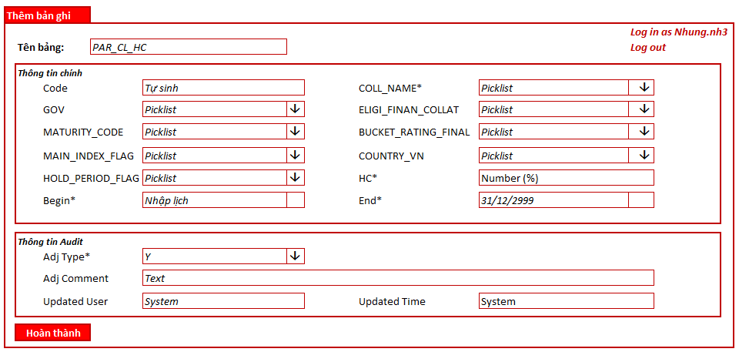

Mô tả màn hình

| **Trường** | **Bắt buộc nhập?** | **Định dạng** | **Ý nghĩa** |
| --- | --- | --- | --- |
| Tên bảng | Y | Text | Hệ thống tự động hiển thị link tên bảng đã chọn ở màn hình tổng quan |
| *Thông tin chính* | | | *Vùng các trường thông tin chính của bảng* |
| Code | Y | Text | Hệ thống tự sinh theo mã định dạng C***** (trong đó ***** tăng dần) |
| COL_TYPE_BASEL | Y | Drop down list | Mã TSĐB theo Basel 2 định nghĩa. Nhận các giá trị:   * CASH * GOLD * DEBT * SECURITIES_CQ * DEPOSIT_OTHER * DEPOSIT_SB * EQUITIES * VALUABLE PAPER * DEBT SECURITIES_GOV * DEBT SECURITIES_OTHER * CONVERTIBLE BONDS * PAYMENT GUARANTEE |
| GOV | N | Drop down list | Có thuộc chính phủ không. Nhận 2 giá trị Y/N |
| ELIGI_FINAN_COLLAT | N | Drop down list | Có nhận bảo lãnh của chính phủ không. Nhận 2 giá trị Y/N |
| MATURITY_CODE | N | Drop down list | Mã tham chiếu M đã đề cập ở bảng 5. Nhận 3 giá trị: M01/ M02/ M03 |
| BUCKET_RATING_FINAL | N | Drop down list | Mã tham chiếu cho xếp hạng tín dụng đã đề cập ở bảng 6 PAR_RATING. Nhận 6 giá trị: R01/ R02/ R03/ R04/ R05/ R06 |
| MAIN_INDEX_FLAG | N | Drop down list | Có thuộc VN30/ HNX30 không. Nhận 2 giá trị Y/N |
| COUNTRY_VN | N | Drop down list | Có thuộc Việt Nam không. Nhận 2 giá trị Y/N |
| HOLD_PERIOD_FLAG | N | Drop down list | Có khớp lệnh 10 ngày làm việc không. Nhận 2 giá trị Y/N |
| HC | Y | Number | Kết quả giá trị hệ số điều chỉnh tương ứng  Đơn vị: % |
| Start | Y | Date | Định dạng DD/MM/YYYY |
| End | N | Date | Định dạng DD/MM/YYYY  - Nếu nhập ngày Start < today: thì ngày End mặc định = Start và không cho phép sửa  - Nếu nhập ngày Start >= to day -> Ngày End mặc định bằng NULL và cho phép sửa  - Ngày End >= Ngày Start |
| *Thông tin Audit* | | | *Vùng hiển thị các thông tin kiểm tra, lưu vết dữ liệu* |
| Adj Type | N | Drop down list | Loại điều chỉnh. Nhận các giá trị:   * D: Xóa giao dịch * A: thêm giao dịch * M: sửa giao dịch   Khi thêm mới, trường này mặc định giá trị là A. |
| Adj Comment | N | Text | Lý do điều chỉnh (nếu có).  User nhập tay. |
| Updated User | Y | Text | Người cập nhật.  Hệ thống tự động lấy theo User thêm mới dữ liệu. |
| Updated Time | Y | Date Time | Thời gian cập nhật.  DD/MM/YYYY HH:MM:SS  Hệ thống tự động lấy theo thời gian thêm mới dữ liệu. |

##### ***Màn hình Bảng xác định hệ số rủi ro tín dụng***

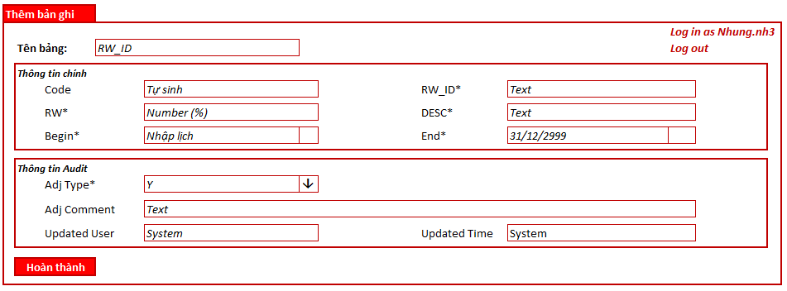

Mô tả màn hình

| **Trường** | **Bắt buộc nhập?** | **Định dạng** | **Ý nghĩa** |
| --- | --- | --- | --- |
| Tên bảng | Y | Text | Hệ thống tự động hiển thị link tên bảng đã chọn ở màn hình tổng quan |
| *Thông tin chính* | | | *Vùng các trường thông tin chính của bảng* |
| Code | Y | Text | Hệ thống tự sinh theo mã định dạng C***** (trong đó ***** tăng dần) |
| RW_ID | Y | Text | Mã hệ số rủi ro tín dụng |
| RW | Y | Number | Giá trị hệ số rủi ro tín dụng.  Đơn vị % |
| DESC | Y | Text | Mô tả |
| Start | Y | Date | Định dạng DD/MM/YYYY |
| End | N | Date | Định dạng DD/MM/YYYY  - Nếu nhập ngày Start < today: thì ngày End mặc định = Start và không cho phép sửa  - Nếu nhập ngày Start >= to day -> Ngày End mặc định bằng NULL và cho phép sửa  - Ngày End >= Ngày Start |
| *Thông tin Audit* | | | *Vùng hiển thị các thông tin kiểm tra, lưu vết dữ liệu* |
| Adj Type | N | Drop down list | Loại điều chỉnh. Nhận các giá trị:   * D: Xóa giao dịch * A: thêm giao dịch * M: sửa giao dịch   Khi thêm mới, trường này mặc định giá trị là A. |
| Adj Comment | N | Text | Lý do điều chỉnh (nếu có).  User nhập tay. |
| Updated User | Y | Text | Người cập nhật.  Hệ thống tự động lấy theo User thêm mới dữ liệu. |
| Updated Time | Y | Date Time | Thời gian cập nhật.  DD/MM/YYYY HH:MM:SS  Hệ thống tự động lấy theo thời gian thêm mới dữ liệu. |

##### ***Màn hình Bảng mã mục đích vay***

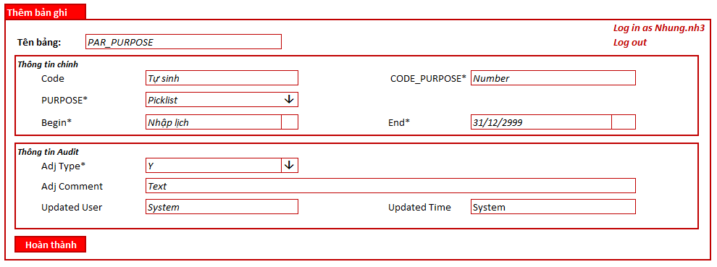

Mô tả màn hình

| **Trường** | **Bắt buộc nhập?** | **Định dạng** | **Ý nghĩa** |
| --- | --- | --- | --- |
| Tên bảng | Y | Text | Hệ thống tự động hiển thị link tên bảng đã chọn ở màn hình tổng quan |
| *Thông tin chính* | | | *Vùng các trường thông tin chính của bảng* |
| Code | Y | Text | Hệ thống tự sinh theo mã định dạng C***** (trong đó ***** tăng dần) |
| CODE_PURPOSE | Y | Number | Mã mục đích vay |
| PURPOSE | Y | Drop down list | Mục đích vay tương ứng cho Basel. Nhận các giá trị:   * Mua BDS khac * Mua nha o * Security |
| Start | Y | Date | Định dạng DD/MM/YYYY |
| End | N | Date | Định dạng DD/MM/YYYY  - Nếu nhập ngày Start < today: thì ngày End mặc định = Start và không cho phép sửa  - Nếu nhập ngày Start >= to day -> Ngày End mặc định bằng NULL và cho phép sửa  - Ngày End >= Ngày Start |
| *Thông tin Audit* | | | *Vùng hiển thị các thông tin kiểm tra, lưu vết dữ liệu* |
| Adj Type | N | Drop down list | Loại điều chỉnh. Nhận các giá trị:   * D: Xóa giao dịch * A: thêm giao dịch * M: sửa giao dịch   Khi thêm mới, trường này mặc định giá trị là A. |
| Adj Comment | N | Text | Lý do điều chỉnh (nếu có).  User nhập tay. |
| Updated User | Y | Text | Người cập nhật.  Hệ thống tự động lấy theo User thêm mới dữ liệu. |
| Updated Time | Y | Date Time | Thời gian cập nhật.  DD/MM/YYYY HH:MM:SS  Hệ thống tự động lấy theo thời gian thêm mới dữ liệu. |

##### ***Màn hình Bảng tham số cho TSĐB***

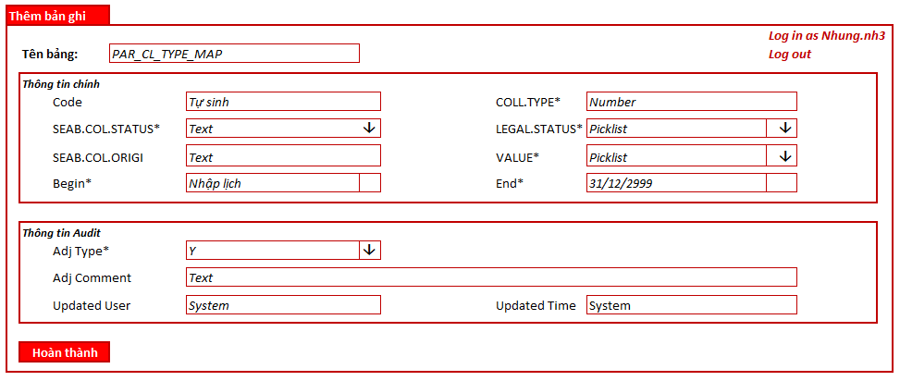

Mô tả màn hình

| **Trường** | **Bắt buộc nhập?** | **Định dạng** | **Ý nghĩa** |
| --- | --- | --- | --- |
| Tên bảng | Y | Text | Hệ thống tự động hiển thị link tên bảng đã chọn ở màn hình tổng quan |
| *Thông tin chính* | | | *Vùng các trường thông tin chính của bảng* |
| Code | Y | Text | Hệ thống tự sinh theo mã định dạng C***** (trong đó ***** tăng dần) |
| COLL.TYPE | Y | Number | Mã loại tài sản đảm bảo |
| SEAB.COL.STATUS | Y | Text | Mã trạng thái TSĐB có thuộc 1 trong các giá trị |
| LEGAL.STATUS | Y | Text | TSĐB có được công chứng không |
| SEAB.COL.ORIGI | N | Text | Tài sản được hình thành từ vốn vay hay không |
| COL_TYPE_BASEL | Y | Drop down list | Giá trị tham chiếu cho Basel về TSĐB. Nhận các giá trị:   * Nha o * BDS khac * CASH * GOLD * DEBT SECURITIES_OTHER * DEBT SECURITIES_CQ * DEPOSIT_SB * DEPOSIT_OTHER * DEBT SECURITIES_GOV * VALUABLE PAPER |
| Start | Y | Date | Định dạng DD/MM/YYYY |
| End | N | Date | Định dạng DD/MM/YYYY  - Nếu nhập ngày Start < today: thì ngày End mặc định = Start và không cho phép sửa  - Nếu nhập ngày Start >= to day -> Ngày End mặc định bằng NULL và cho phép sửa  - Ngày End >= Ngày Start |
| *Thông tin Audit* | | | *Vùng hiển thị các thông tin kiểm tra, lưu vết dữ liệu* |
| Adj Type | N | Drop down list | Loại điều chỉnh. Nhận các giá trị:   * D: Xóa giao dịch * A: thêm giao dịch * M: sửa giao dịch   Khi thêm mới, trường này mặc định giá trị là A. |
| Adj Comment | N | Text | Lý do điều chỉnh (nếu có).  User nhập tay. |
| Updated User | Y | Text | Người cập nhật.  Hệ thống tự động lấy theo User thêm mới dữ liệu. |
| Updated Time | Y | Date Time | Thời gian cập nhật.  DD/MM/YYYY HH:MM:SS  Hệ thống tự động lấy theo thời gian thêm mới dữ liệu. |

##### ***Màn hình Bảng xác định khoản CVTC nhà ở và CVBĐ bằng BĐS***

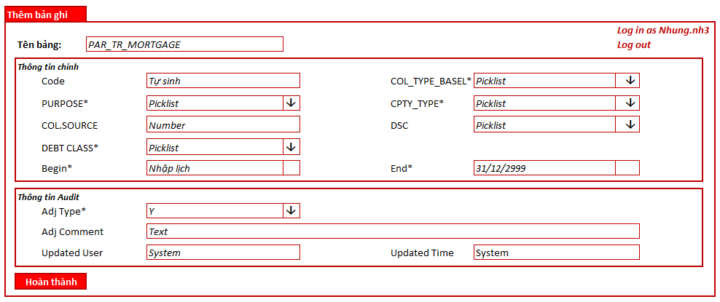

Mô tả màn hình

| **Trường** | **Bắt buộc nhập?** | **Định dạng** | **Ý nghĩa** |
| --- | --- | --- | --- |
| Tên bảng | Y | Text | Hệ thống tự động hiển thị link tên bảng đã chọn ở màn hình tổng quan |
| *Thông tin chính* | | | *Vùng các trường thông tin chính của bảng* |
| Code | Y | Text | Hệ thống tự sinh theo mã định dạng C***** (trong đó ***** tăng dần) |
| COL_TYPE_BASEL | Y | Drop down list | Giá trị tham chiếu cho Basel về TSĐB. Nhận các giá trị:   * Nha o * BDS khac |
| PURPOSE | Y | Drop down list | Mục đích vay tương ứng cho Basel. Nhận các giá trị:   * Mua BDS khac * Mua nha o |
| CPTY_TYPE | Y | Drop down list | Loại hình công ty. Nhận các giá trị:   * Retail * Corp |
| COL.SOURCE | N | Drop down list | Nguồn TSĐB. Nhận 2 giá trị: 1/2  Trong đó: 1- Đã hình thành,  2- Hình thành trong tương lai |
| DSC | N | Drop down list | Nhận 2 giá trị: Y/N |
| DEBT CLASS | Y | Drop down list | Phân loại nợ. Nhận 2 giá trị:   * Mortgage * Realestate |
| Start | Y | Date | Định dạng DD/MM/YYYY |
| End | N | Date | Định dạng DD/MM/YYYY  - Nếu nhập ngày Start < today: thì ngày End mặc định = Start và không cho phép sửa  - Nếu nhập ngày Start >= to day -> Ngày End mặc định bằng NULL và cho phép sửa  - Ngày End >= Ngày Start |
| *Thông tin Audit* | | | *Vùng hiển thị các thông tin kiểm tra, lưu vết dữ liệu* |
| Adj Type | N | Drop down list | Loại điều chỉnh. Nhận các giá trị:   * D: Xóa giao dịch * A: thêm giao dịch * M: sửa giao dịch   Khi thêm mới, trường này mặc định giá trị là A. |
| Adj Comment | N | Text | Lý do điều chỉnh (nếu có).  User nhập tay. |
| Updated User | Y | Text | Người cập nhật.  Hệ thống tự động lấy theo User thêm mới dữ liệu. |
| Updated Time | Y | Date Time | Thời gian cập nhật.  DD/MM/YYYY HH:MM:SS  Hệ thống tự động lấy theo thời gian thêm mới dữ liệu. |

##### ***Màn hình Bảng thu thập thông tin xếp hạng***

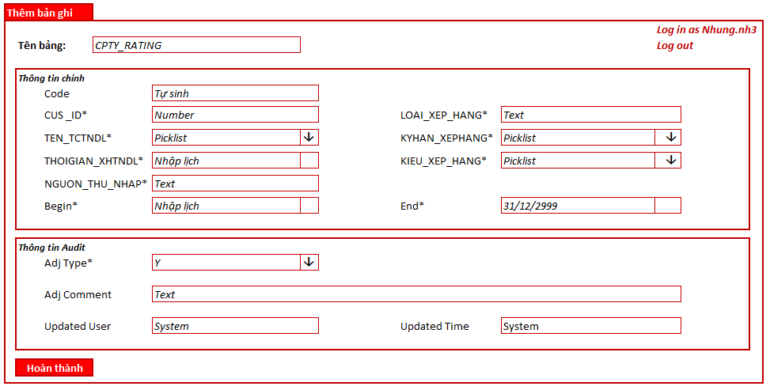

Mô tả màn hình

| **Trường** | **Bắt buộc nhập?** | **Định dạng** | **Ý nghĩa** |
| --- | --- | --- | --- |
| Tên bảng | Y | Text | Hệ thống tự động hiển thị link tên bảng đã chọn ở màn hình tổng quan |
| *Thông tin chính* | | | *Vùng các trường thông tin chính của bảng* |
| Code | Y | Text | Hệ thống tự sinh theo mã định dạng C***** (trong đó ***** tăng dần) |
| CUS _ID | Y | Number | Mã khách hàng. Khi người dùng click vào trường hiển thị tool tip “Mã khách hàng trên hệ thống T24” |
| LOAI_XEP_HANG | Y | Text | Loại xếp hạng  Khi người dùng click vào trường hiển thị tool tip “Loại xếp hạng theo Moody's/ Fitch/ S & PĐối với Chi nhánh NH nước ngoài tại VN, nhập Rating của NH mẹ” |
| TEN_TCTNDL | Y | Drop down list | Tên Tổ chức tín nhiệm độc lập. Nhận các giá trị:   * Fitch * Moodys * Standard_Poors |
| KYHAN_XEPHANG | Y | Drop down list | Kỳ hạn Xếp hạng. Nhận các giá trị:   * Long-term * Short-term |
| THOIGIAN_XHTNDL | Y | Date | Thời gian xếp hạng tín nhiệm độc lập |
| KIEU_XEP_HANG | Y | Drop down list | Kiểu xếp hạng. Nhận các giá trị:   * SOLICITED: Thỏa thuận * UNSOLICITED: Tự nguyện |
| NGUON_THU_NHAP | Y | Text | Nguồn thu nhập  Khi người dùng click vào trường hiển thị tool tip “Website .., account Fitch,Banker Account,...” |
| Start | Y | Date | Định dạng DD/MM/YYYY |
| End | N | Date | Định dạng DD/MM/YYYY  - Nếu nhập ngày Start < today: thì ngày End mặc định = Start và không cho phép sửa  - Nếu nhập ngày Start >= to day -> Ngày End mặc định bằng NULL và cho phép sửa  - Ngày End >= Ngày Start |
| *Thông tin Audit* | | | *Vùng hiển thị các thông tin kiểm tra, lưu vết dữ liệu* |
| Adj Type | N | Drop down list | Loại điều chỉnh. Nhận các giá trị:   * D: Xóa giao dịch * A: thêm giao dịch * M: sửa giao dịch   Khi thêm mới, trường này mặc định giá trị là A. |
| Adj Comment | N | Text | Lý do điều chỉnh (nếu có).  User nhập tay. |
| Updated User | Y | Text | Người cập nhật.  Hệ thống tự động lấy theo User thêm mới dữ liệu. |
| Updated Time | Y | Date Time | Thời gian cập nhật.  DD/MM/YYYY HH:MM:SS  Hệ thống tự động lấy theo thời gian thêm mới dữ liệu. |

##### ***Màn hình Bảng Thu thập thông tin BCTC***

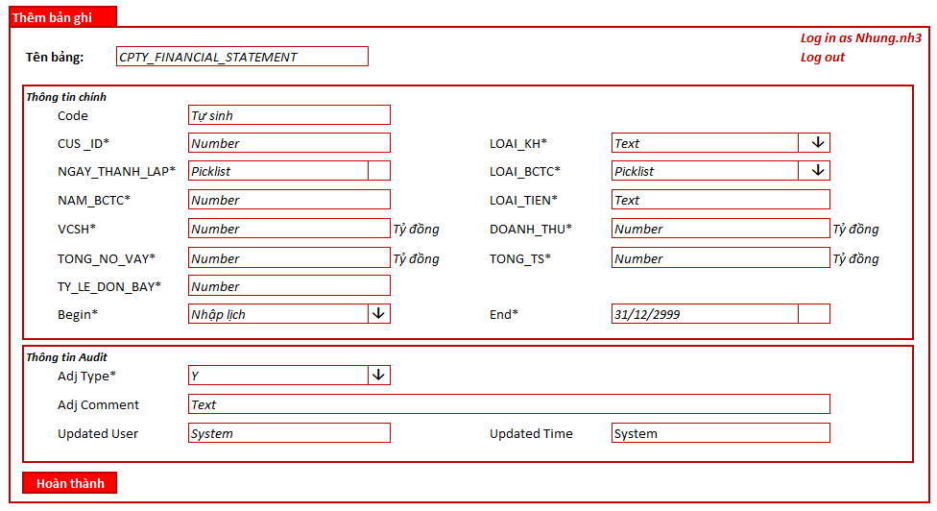

Mô tả màn hình

| **Trường** | **Bắt buộc nhập?** | **Định dạng** | **Ý nghĩa** |
| --- | --- | --- | --- |
| Tên bảng | Y | Text | Hệ thống tự động hiển thị link tên bảng đã chọn ở màn hình tổng quan |
| *Thông tin chính* | | | *Vùng các trường thông tin chính của bảng* |
| Code | Y | Text | Hệ thống tự sinh theo mã định dạng C***** (trong đó ***** tăng dần) |
| CUS _ID | Y | Number | Mã khách hàng. Khi người dùng click vào trường hiển thị tool tip “Mã khách hàng trên hệ thống T24” |
| LOAI_KH | Y | Drop down list | Nhận 2 giá trị: Y/N  Cờ chỉ báo BCTC của KH có bắt buộc phải kiểm toán hay không (Theo quy định 17/2012/NĐ-CP)  Y: Yes (Có)  N: No (Không)  Hiển thị tool tip “Cờ chỉ báo BCTC của KH có bắt buộc phải kiểm toán hay không” |
| NGAY_THANH_LAP | Y | Date | Thời gian thành lập doanh nghiệp |
| LOAI_BCTC | Y | Drop down list | Loại báo cáo tài chính. Nhận các giá trị:   * BCTC có kiểm toán * BCTC nộp cơ quan thuế * Báo cáo điều hành * BCTC khác |
| NAM_BCTC | Y | Number (4) | Năm báo cáo tài chính |
| LOAI_TIEN | Y | Text (3) | Loại tiền tệ |
| VCSH | Y | Number | Vốn chủ sở hữu trên BCTC  Đơn vị: Tỷ đồng |
| DOANH_THU | Y | Number | Doanh thu trên BCTC  Đơn vị: Tỷ đồng |
| TONG_NO_VAY | Y | Number | Tổng nợ vay trên BCTC  Đơn vị: Tỷ đồng |
| TONG_TS | Y | Number | Tổng tài sản trên BCTC  Đơn vị: Tỷ đồng |
| TY_LE_DON_BAY | Y | Number | Tỷ lệ đòng bẩy (=nợ phải trả/tổng tài sản). Nhập tay |
| Start | Y | Date | Định dạng DD/MM/YYYY |
| End | N | Date | Định dạng DD/MM/YYYY  - Nếu nhập ngày Start < today: thì ngày End mặc định = Start và không cho phép sửa  - Nếu nhập ngày Start >= to day -> Ngày End mặc định bằng NULL và cho phép sửa  - Ngày End >= Ngày Start |
| *Thông tin Audit* | | | *Vùng hiển thị các thông tin kiểm tra, lưu vết dữ liệu* |
| Adj Type | N | Drop down list | Loại điều chỉnh. Nhận các giá trị:   * D: Xóa giao dịch * A: thêm giao dịch * M: sửa giao dịch   Khi thêm mới, trường này mặc định giá trị là A. |
| Adj Comment | N | Text | Lý do điều chỉnh (nếu có).  User nhập tay. |
| Updated User | Y | Text | Người cập nhật.  Hệ thống tự động lấy theo User thêm mới dữ liệu. |
| Updated Time | Y | Date Time | Thời gian cập nhật.  DD/MM/YYYY HH:MM:SS  Hệ thống tự động lấy theo thời gian thêm mới dữ liệu. |

##### ***Màn hình Bảng thu thập thông tin TSBĐ***

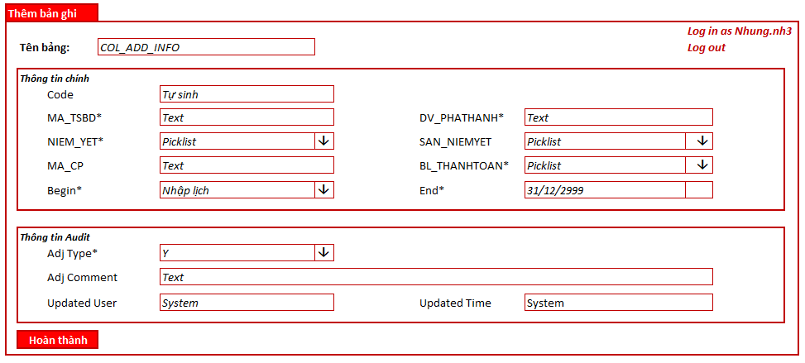

Mô tả màn hình

| **Trường** | **Bắt buộc nhập?** | **Định dạng** | **Ý nghĩa** |
| --- | --- | --- | --- |
| Tên bảng | Y | Text | Hệ thống tự động hiển thị link tên bảng đã chọn ở màn hình tổng quan |
| *Thông tin chính* | | | *Vùng các trường thông tin chính của bảng* |
| Code | Y | Text | Hệ thống tự sinh theo mã định dạng C***** (trong đó ***** tăng dần) |
| MA_TSBD | Y | Text | Mã tài sản bảo đảm. Hiển thị Tooltip “Nhập mã MD trên hệ thống T24” |
| DV_PHATHANH | Y | Text | Đơn vị phát hành |
| NIEM_YET | N | Drop down list | TSBĐ có được niêm yết không. Nhận 2 giá trị: Y/N  Nhập thông tin đối với TSBĐ là cổ phiếu |
| SAN_NIEMYET | N | Drop down list | Sàn niêm yết. Nhận 2 giá trị: HOSE/ HNX |
| MA_CP | Y | Text | Mã cổ phiếu. Hiển thị Tool tip “Áp dụng với TSBĐ là cổ phiếu  Nhập theo mã cổ phiếu trên sàn giao dịch” |
| BL_THANHTOAN | Y | Drop down list | Bảo lãnh thanh toán. Nhận 2 giá trị: Y/N  Hiển thị Tool tip “Áp dụng với TSBĐ là chứng chỉ quỹ: TC phát hành có được bảo lãnh thanh toán bởi CP VN/ NHNN VN không” |
| Start | Y | Date | Định dạng DD/MM/YYYY |
| End | N | Date | Định dạng DD/MM/YYYY  - Nếu nhập ngày Start < today: thì ngày End mặc định = Start và không cho phép sửa  - Nếu nhập ngày Start >= to day -> Ngày End mặc định bằng NULL và cho phép sửa  - Ngày End >= Ngày Start |
| *Thông tin Audit* | | | *Vùng hiển thị các thông tin kiểm tra, lưu vết dữ liệu* |
| Adj Type | N | Drop down list | Loại điều chỉnh. Nhận các giá trị:   * D: Xóa giao dịch * A: thêm giao dịch * M: sửa giao dịch   Khi thêm mới, trường này mặc định giá trị là A. |
| Adj Comment | N | Text | Lý do điều chỉnh (nếu có).  User nhập tay. |
| Updated User | Y | Text | Người cập nhật.  Hệ thống tự động lấy theo User thêm mới dữ liệu. |
| Updated Time | Y | Date Time | Thời gian cập nhật.  DD/MM/YYYY HH:MM:SS  Hệ thống tự động lấy theo thời gian thêm mới dữ liệu. |

##### ***Màn hình Thu thập thông tin ro CK***

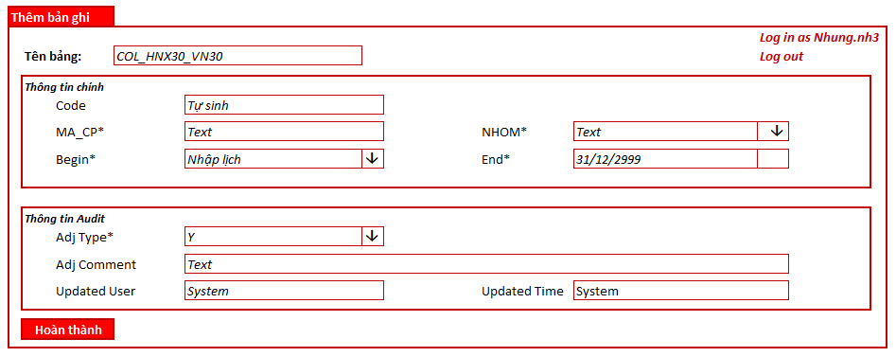

Mô tả màn hình

| **Trường** | **Bắt buộc nhập?** | **Định dạng** | **Ý nghĩa** |
| --- | --- | --- | --- |
| Tên bảng | Y | Text | Hệ thống tự động hiển thị link tên bảng đã chọn ở màn hình tổng quan |
| *Thông tin chính* | | | *Vùng các trường thông tin chính của bảng* |
| Code | Y | Text | Hệ thống tự sinh theo mã định dạng C***** (trong đó ***** tăng dần) |
| MA_CP | Y | Text | Mã cổ phiếu. Hiển thị Tool tip “Nhập theo mã cổ phiếu trên sàn giao dịch” |
| NHOM | Y | Drop down list | Phân nhóm cho mã cổ phiếu. Nhận các giá trị:   * VN30 * HNX30 |
| Start | Y | Date | Định dạng DD/MM/YYYY |
| End | N | Date | Định dạng DD/MM/YYYY  - Nếu nhập ngày Start < today: thì ngày End mặc định = Start và không cho phép sửa  - Nếu nhập ngày Start >= to day -> Ngày End mặc định bằng NULL và cho phép sửa  - Ngày End >= Ngày Start |
| *Thông tin Audit* | | | *Vùng hiển thị các thông tin kiểm tra, lưu vết dữ liệu* |
| Adj Type | N | Drop down list | Loại điều chỉnh. Nhận các giá trị:   * D: Xóa giao dịch * A: thêm giao dịch * M: sửa giao dịch   Khi thêm mới, trường này mặc định giá trị là A. |
| Adj Comment | N | Text | Lý do điều chỉnh (nếu có).  User nhập tay. |
| Updated User | Y | Text | Người cập nhật.  Hệ thống tự động lấy theo User thêm mới dữ liệu. |
| Updated Time | Y | Date Time | Thời gian cập nhật.  DD/MM/YYYY HH:MM:SS  Hệ thống tự động lấy theo thời gian thêm mới dữ liệu. |

#### Sửa dữ liệu

|  |  |
| --- | --- |
| **Tên** | Sửa dữ liệu cho bảng tham số |
| **Mô tả** | Sửa dữ liệu cho bảng tham số |
| **Tác nhân** | User được phân quyền |
| **Trigger** | Menu Điều chỉnh bảng tham số -> Chọn bảng -> Nhập tiêu chí tìm kiếm bản ghi -> Chọn bản ghi cần sửa -> Chọn nút “Sửa” |
| **Điều kiện trước** | Bản ghi trong bảng cần sửa thông tin/ Thông tin chỉnh sửa |
| **Điều kiện sau** | Hệ thống tạo ra một dòng thông tin mới cho bản ghi sửa trong Grid, các bản ghi cũ không đổi (Vẫn bao gồm cả bản ghi cũ được chọn để sửa). |

***Luồng hoạt động***

***Quy tắc nghiệp vụ (Business Rules)***

|  |  |  |
| --- | --- | --- |
| Hoạt động | Mã BR | Mô tả |
| (2) | BR 1.1.2.1 | Quy tắc hiển thị màn hình kết quả tìm kiếm:  Hệ thống tìm kiếm trên toàn bộ dữ liệu bảng ADJ tham số (Dữ liệu t-1 và dữ liệu điều chỉnh trong ngày t) |
| (5)(5.1)(5.2) | BR 1.1.2.2 | Validating rules: Các điều kiện check tương tự thêm mới |
| (5) | BR 1.1.2.3 | Quy tắc lưu bản ghi   * Sau khi hoàn thành chỉnh sửa bản ghi, hệ thống tự động quay về Màn hình tổng quan và tạo ra một dòng thông tin mới cho bản ghi sửa trong Grid, các bản ghi cũ không đổi (Vẫn bao gồm cả bản ghi cũ được chọn để sửa). * Bản ghi sửa mới được ghi nhận thêm vào bảng ADJ tương ứng lưu vết * Cuối ngày chạy JOB, cùng một mã bản ghi được chọn để sửa, hệ thống xác định bản ghi có hiệu lực là bản ghi có ngày Update time lớn nhất. Đồng hời hệ thống tự động cập nhập ngày End của bản ghi cũ = Ngày Start của bản ghi sửa mới -1 |

**Chú ý:** Với các bảng tham số, người dùng được phép sửa tất cả các trường nhập liệu tay của bảng (Trừ các trường tự động bởi hệ thống). Màn hình chỉnh sửa tương tự như mà hình thêm mới của từng bảng (Tham chiếu màn hình ở 3.2.1). Một số điều kiện với các trường ở màn hình sửa:

| **Trường** | **Bắt buộc nhập?** | **Định dạng** | **Ý nghĩa** |
| --- | --- | --- | --- |
| Start | N | Date | Định dạng DD/MM/YYYY  Điều kiện nhập giá trị sửa phải >= ngày Start cũ |
| End | N | Date | Định dạng DD/MM/YYYY  - Nếu nhập ngày Start < today: thì ngày End mặc định = Start và không cho phép sửa  - Nếu nhập ngày Start >= to day -> Ngày End mặc định bằng NULL và cho phép sửa  - Ngày End >= Ngày Start |
| Adj Type | N | Drop down list | Loại điều chỉnh. Nhận các giá trị:   * D: Xóa giao dịch * A: thêm giao dịch * M: sửa giao dịch   Khi sửa, trường này mặc định giá trị là M. |

#### Xóa dữ liệu

|  |  |
| --- | --- |
| **Tên** | Xóa dữ liệu cho bảng tham số |
| **Mô tả** | Xóa dữ liệu cho bảng tham số |
| **Tác nhân** | User được phân quyền |
| **Trigger** | Menu Điều chỉnh bảng tham số -> Chọn bảng -> Nhập tiêu chí tìm kiếm bản ghi -> Chọn các bản ghi cần xóa -> Chọn nút “Xóa” |
| **Điều kiện trước** | Bản ghi cần xóa |
| **Điều kiện sau** | Sau khi xác nhận xóa, hệ thống lưu gái trị trường Adj Type = D thể hiện việc inactive bản ghi, các giá trị khác không đổi. Bản ghi được xóa không hiển thị lên màn hình Bảng điều chỉnh dữ liệu ở màn hình tổng quan. |

***Luồng hoạt động***

***Quy tắc nghiệp vụ (Business Rules)***

| Hoạt động | Mã BR | Mô tả |
| --- | --- | --- |
| (2) | BR 1.1.3.1 | Quy tắc hiển thị màn hình kết quả tìm kiếm:  Hệ thống tìm kiếm trên toàn bộ dữ liệu bảng ADJ tham số (Dữ liệu t-1 và dữ liệu điều chỉnh trong ngày t) |
| (5) | BR 1.1.3.2 | Quy tắc xử lý các bản ghi được chọn xóa:Bản ghi bị xóa không xóa hẳn ở trong DB mà xóa dưới dạng Inactive bản ghi (Adj Type = D), không hiển thị bản ghi lên bảng view của người dùng, bảng ở dưới DB vẫn lưu vết đủ dữ liệu. |

Hệ thống hiển thị màn hình xác nhận trước khi xóa

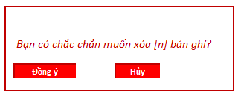

#### Upload file điều chỉnh theo lô

|  |  |
| --- | --- |
| **Tên** | Upload file |
| **Mô tả** | Upload file điều chỉnh theo lô |
| **Tác nhân** | User được phân quyền |
| **Trigger** | Menu Điều chỉnh bảng tham số -> Chọn bảng -> Chọn nút “Upload File” |
| **Điều kiện trước** | File excel upload đúng template bao gồm các điều chỉnh thêm/ sửa/ xóa. |
| **Điều kiện sau** | * Nếu upload thành công hoàn toàn hệ thống thông báo số lượng bản ghi upload điều chỉnh thành công và tự động quay về màn hình Tổng quan * Nếu có bản ghi Upload không thành công, hệ thống hiển thị ra lưới kết quả các bản ghi lỗi |

***Luồng hoạt động***

 ***Quy tắc nghiệp vụ (Business Rules)***

|  |  |  |
| --- | --- | --- |
| Hoạt động | Mã BR | Mô tả |
| (4) | BR 3.2.1.1 | Các trường đẩy vào BI qua Tool không được kiểm tra Validate. Người dùng phải tự đảm bảo dữ liệu đầu vào của mình. |

***Yêu cầu Màn hình Upload file***

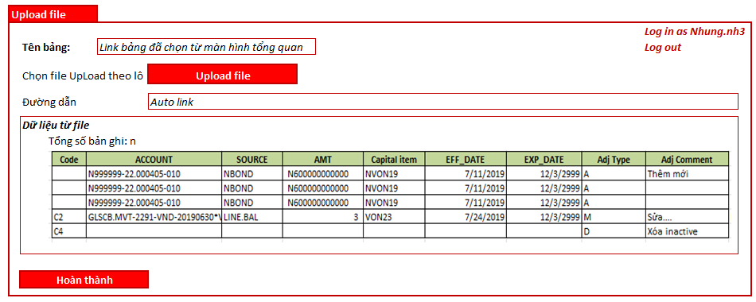

Mô tả màn hình

| **Trường** | **Bắt buộc nhập?** | **Định dạng** | **Ý nghĩa** |
| --- | --- | --- | --- |
| Tên bảng | Y | System | Hệ thống tự động hiển thị link tên bảng đã chọn ở màn hình tổng quan |
| File Upload | Y | Button | Nút chức năng cho phép chọn file excel upload lô lên hệ thống |
| Đường dẫn | Y | Text | Hệ thống tự động hiển thị đường dẫn theo file đã chọn |
| *Dữ liệu từ file* | | |  |
| Tổng số bản ghi | Y | Number | Hệ thống tự đếm và hiển thị tổng số bản ghi trong file Upload |
| Lưới dữ liệu | Y | Grid | Hiển thị dữ liệu của file Upload |
| Hoàn thành | Y | Button | Nút chức năng cho phép người dùng quay về màn hình Tổng quan |

***Mô tả cách xử lý file Upload:*** Trong file Upload lô hệ thống kiểm tra giá trị cột Adj Type để xác định hành động điều chỉnh. Đối với cập nhật dữ liệu thông qua upload file lên hệ thống thì Tool cũng xử lý hành động Thêm (A)/ Sửa (M)/ Xóa(D) tương tự như đối với vập nhật dữ liệu trực tiếp trên giao diện, tùy theo đặc điểm của từng bảng.

| **Adj Type** | **Xử lý của hệ thống** | **Điều kiện check báo lỗi** |
| --- | --- | --- |
| A | Hệ thống thêm mới bản ghi (Xử lý tương tự thêm mới 1 bản ghi tại 1.1.1 và 1.2 tùy đặc điểm từng bảng)  Trường Code tự sinh khi thêm vào hệ thống | * Trùng giá trị trường làm Key |
| M | Xác định các bản ghi có mã Key tương ứng để xử lý, tương tự sửa 1 bản ghi tại 1.1.2 và 1.2 | * Phải có giá trị trường làm Key để hệ thống nhận biết bản ghi cần sửa. Nếu không có giá trị hệ thống báo lỗi không thực hiện được sửa bản ghi |
| D | Xác định các bản ghi có mã Code tương ứng. | * Phải có giá trị trường làm Key để hệ thống nhận biết bản ghi cần xóa. Nếu không có giá trị hệ thống báo lỗi không thực hiện được xóa bản ghi |

### Tab Điều chỉnh bảng RawData

Phần điều chỉnh trên Tool không điều chỉnh trực tiếp vào dữ liệu Raw mà chỉ Input vào bảng ADJ, cuối ngày chạy JOB hàng ngày sẽ tự động lấp dữ liệu điều chỉnh để cập nhật vào Raw.

Hiện tại lớp Raw Data có 2 loại bảng lưu trữ theo 2 nguyên tắc khác nhau.

* Lưu hàng ngày: Các bảng FCT – có trường DAYID
* Lưu theo ngày hiệu lực: Các bảng DIM, MAP – có 2 trường EFF_DATE và EXP_DATE

Cách lưu trữ, điều chỉnh của 2 loại bảng này cũng khác nhau.

Số lượng các trường ở bảng FACT, DIM rất lớn nên User sẽ sử dụng chức năng Upload file theo lô (mục 1.1.4) để điều chỉnh dữ liệu.

**Nguyên tắc chung điều chỉnh bảng Raw:** Các điều chỉnh trong ngay sẽ được lưu trực tiếp vào bảng ADJ tạm. Cuối ngày BI chạy JOB xác định các bản ghi hiệu lực update vào chính bảng ADJ. Cùng một mã Code (Unique key), hệ thống sẽ xác định điều chỉnh (Sửa/ Xóa) hiệu lực là bản ghi có Update time lớn nhất. Sau đó hệ thống chạy JOB update tổng hợp ra bảng FINAL update vào chính bảng RAW (Bao gồm bảng RAW t-1 + ADJ t).

***Màn hình tổng quan Điều chỉnh bảng tham số***

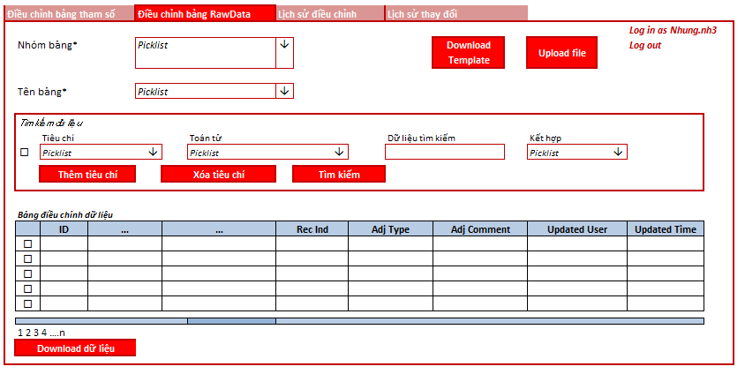

Mô tả màn hình

| **Trường** | **Bắt buộc nhập?** | **Định dạng** | **Ý nghĩa** |
| --- | --- | --- | --- |
| Nhóm bảng | Y | Drop down list | Danh sách group cha cho các bảng chi tiết. Nhận các giá trị:   * Tham số * Bảng bổ sung |
| Tên bảng | Y | Drop down list | Danh sách các bảng chi tiết theo nhóm đã chọn ở trường “Nhóm bảng”. Danh sách chi tiết phía dưới. Hiển thị theo trường “**Tên bảng_EN”** |
| Download Template | Y | Button | * Nút chức năng cho phép Download Teplate file excel tương ứng với bảng được chọn để điền dữ liệu cho việc Upload file theo lô. * Chỉ Available nút khi người dùng đã chọn Tên bảng. |
| Upload file | Y | Button | * Chức năng cho phép điều chỉnh dữ liệu theo file upload lên hệ thống. Cho phép bao gồm tất cả các điều chỉnh Thêm/ Sửa/ Xóa nhiều bản ghi. * Chỉ Available nút khi người dùng đã chọn Tên bảng. |
| *Vùng tìm kiếm dữ liệu* | | | *Bao gồm các trường và nút chức năng hỗ trợ người dùng tìm kiếm bản ghi trong kho dữ liệu để sửa/ xóa.* |
| Tiêu chí | Y | Drop down list | Tiêu chí tìm kiếm. Hiển thị picklist gồm tất cả các trường của bảng đã chọn (tất cả trường của 1 bản ghi) |
| Toán tử | Y | Drop down list | Hỗ trợ các toán tử:   * Like * Equal |
| Dữ liệu tìm kiếm | Y | Text | Người dùng nhập tay dữ liệu cần tìm kiếm tương ứng với tiêu chí đã chọn |
| Kết hợp | Y | Drop down list | Toán tử kết hợp giữa 2 tiêu chí:   * AND * OR |
| Thêm tiêu chí | Y | Button | Nút chức năng thêm mới 1 tiêu chí tìm kiếm |
| Xóa tiêu chí | Y | Button | Nút chức năng xóa các tiêu chí được lựa chọn (Cho phép chọn 1 hoặc nhiều) |
| Tìm kiếm | Y | Button | Nút chức năng hiển thị các bản ghi tìm kiếm thỏa mãn các tiêu chí đầu vào.  Kết quả được hiển thị tại Grid “Bảng điều chỉnh dữ liệu”.  Nếu không có tiêu chí đầu vào, hệ thống hiển thị tất cả các giá trị hiện có trong bảng được chọn trên Grid “Bảng điều chỉnh dữ liệu”. |
| Bảng điều chỉnh dữ liệu | Y | Grid | * Hiển thị các dữ liệu được upload lên bảng được chọn theo Update time nhỏ dần * Nếu không có điều kiện lọc tìm kiếm, hệ thống mặc định hiển thị tất cả dữ liệu của bảng được chọn (Bao gồm cả bảng ngày t-1 + dữ liệu điều chỉnh trong ngày t) * Hiển thị đầy đủ các trường dữ liệu của bản ghi. * Có check box phía đầu mỗi bản ghi hỗ trợ người dùng chọn để sửa, xóa. Nếu xóa cho phép click chọn nhiều bản ghi cùng lúc. * Hệ thống cho phép hiển thị chi tiết 1 bản ghi khi click vào ID của bản ghi trong lưới dữ liệu. |
| Download dữ liệu | Y | Button | Nút chức năng cho phép người dùng Dowload dữ liệu hiển thị trong Grid |

#### Đối với các bảng FCT

Danh sách các bảng FCT cho phép điều chỉnh:

| **STT** | **Tên bảng** | **Trường làm Key** |
| --- | --- | --- |
| 1 | FCT_COLLATERAL | DAYID+ COLLATERAL_ID |
| 2 | FCT_CUSTOMER | DAYID+ COMPANY+ CUSTOMER |
| 3 | FCT_LETTER_CREDIT | DAYID+ CONTRACT_ID |
| 4 | FCT_LIMIT | DAYID+ LIMIT_ID |
| 5 | FCT_LINE | DAYID+ CO_CODE+ CCY+ LINE_NO+ LINE_NAME |
| 6 | FCT_LOAN | DAYID+ CONTRACT |
| 7 | FCT_MD | DAYID+ CONTRACT |

Nghiệp vụ chú ý trường Key của từng bảng để thêm tránh trùng lặp bản ghi. Sửa/ xóa theo Key của bản ghi.

* **Cách xử lý bản ghi trong file với ADJ TYPE = A**

Bảng gốc ở RawData không ảnh hưởng. Các bảng ADJ chỉ dùng để lưu các bản ghi được điều chỉnh (Thêm/ sửa/ xóa) so với với Raw Data. Cấu túc bảng ADJ cho bảng FCT xây dựng trên nguyên tắc cấu trúc giống bảng gốc và bổ sung thêm các trường:

| **Trường** | **Bắt buộc nhập?** | **Định dạng** | **Ý nghĩa** |
| --- | --- | --- | --- |
| Adj Type | N | Drop down list | Loại điều chỉnh. Nhận các giá trị:   * D: Xóa giao dịch * A: thêm giao dịch * M: sửa giao dịch   Khi thêm mới, trường này mặc định giá trị là A. |
| Adj Comment | N | Text | Lý do điều chỉnh (nếu có).  User nhập tay. |
| Updated User | Y | Text | Người cập nhật.  Hệ thống tự động lấy theo User thêm mới dữ liệu. |
| Updated Time | Y | Date Time | Thời gian cập nhật.  Hệ thống tự động lấy theo thời gian thêm mới dữ liệu. |

* **Cách xử lý bản ghi trong file với ADJ TYPE = M**

Hệ thống ghi nhận các giá trị như sau:

| **Trường** | **Bản ghi update** |
| --- | --- |
| Adj Type | M |
| Adj Comment | Theo User nhập vào (Nếu có) |
| Updated User | User thay đổi |
| Updated Time | Thời gian thay đổi |

* **Cách xử lý bản ghi trong file với ADJ TYPE = D**

Sau khi xác nhận xóa, bản ghi được chọn xóa Raw được sao chép dữ liệu sang bảng ADJ tương ứng với giá trị ghi nhận:

| **Trường** | **Bản ghi được xóa** |
| --- | --- |
| Adj Type | D |
| Adj Comment | Theo User nhập vào (Nếu có) |
| Updated User | User xóa |
| Updated Time | Thời gian xóa |

#### Đối với các bảng DIM

Danh sách các bảng DIM cho phép điều chỉnh:

| **STT** | **Tên bảng** | **Trường làm Key** |
| --- | --- | --- |
| 1 | DIM_COLLATERAL | COLLATERAL_ID |
| 2 | DIM_LETTER_CREDIT | CONTRACT_ID |
| 3 | DIM_LIMIT | LIMIT_ID |
| 4 | DIM_LINE | LINE_NO+ LINE_NAME |
| 5 | DIM_LOAN | CONTRACT |
| 6 | DIM_MD | CONTRACT_MD |

Nghiệp vụ chú ý trường Key của từng bảng để thêm tránh trùng lặp bản ghi. Sửa/ xóa theo Key của bản ghi.

* **Cách xử lý bản ghi trong file với ADJ TYPE = A**

Cấu túc bảng ADJ cho bảng DIM xây dựng trên nguyên tắc cấu trúc giống bảng gốc và bổ sung thêm 4 trường cuối:

| **Trường** | **Bắt buộc nhập?** | **Định dạng** | **Ý nghĩa** |
| --- | --- | --- | --- |
| EFF_DATE | Y | Date | Ngày bắt đầu hiệu lực. Trường đã có. Nhập tay. Cho phép nhập backdate. |
| EXP_DATE | Y | Date | Ngày kết thúc hiệu lực. Trường đã có. Nhập tay. Điều kiện > = EFF_DATE.  Nếu để trống, mặc định bằng NULL |
| Adj Type | N | Drop down list | Loại điều chỉnh. Nhận các giá trị:   * D: Xóa giao dịch * A: thêm giao dịch * M: sửa giao dịch   Khi thêm mới, trường này mặc định giá trị là A. |
| Adj Comment | N | Text | Lý do điều chỉnh (nếu có).  User nhập tay. |
| Updated User | Y | Text | Người cập nhật.  Hệ thống tự động lấy theo User thêm mới dữ liệu. |
| Updated Time | Y | Date Time | Thời gian cập nhật.  Hệ thống tự động lấy theo thời gian thêm mới dữ liệu. |

* **Cách xử lý bản ghi trong file với ADJ TYPE = M**

Hệ thống ghi nhận các giá trị như sau:

| **Trường** | **Bản ghi update** |
| --- | --- |
| EFF_DATE | Ngày User nhập (cho phép backdate nhưng không được quá ngày EFF_DATE của giao dịch cũ) |
| EXP_DATE | = EFF_DATE. Chú ý hệ thống chỉ cho phép backdate tại 1 ngày. Khi chạy báo cáo các ngày khác hệ thống tính toán theo bản ghi cũ. |
| Adj Type | M |
| Adj Comment | Theo User nhập vào (Nếu có) |
| Updated User | User thay đổi |
| Updated Time | Thời gian thay đổi |

* **Cách xử lý bản ghi trong file với ADJ TYPE = D**

Bản ghi được chọn xóa Raw được sao chép dữ liệu sang bảng ADJ tương ứng với giá trị ghi nhận:

| **Trường** | **Bản ghi được xóa** |
| --- | --- |
| EFF_DATE | Giữ nguyên, sao từ Raw sang |
| EXP_DATE | Ngày xóa dữ liệu |
| Adj Type | D |
| Adj Comment | Theo User nhập vào (Nếu có) |
| Updated User | User xóa |
| Updated Time | Thời gian xóa |

### Tab Lịch sử điều chỉnh

|  |  |
| --- | --- |
| **Tên** | Lịch sử điều chỉnh |
| **Mô tả** | Hiển thị các bảng ADJ cho phép người dùng truy cứu, kiểm tra các điều chỉnh. Chỉ cho phép xem, không điều chỉnh dữ liệu. |
| **Tác nhân** | User được phân quyền |
| **Trigger** | Menu Lịch sử điều chỉnh -> Chọn bảng -> Nhập tiêu chí tiềm kiếm lịch sử |
| **Điều kiện trước** | Bảng cần truy cứu lịch sử điều chỉnh. Điều kiện lọc dữ liệu nếu cần. |
| **Điều kiện sau** | Dữ liệu bảng ADJ tương ứng hiển thị theo điều kiện lọc đầu vào |

***Luồng hoạt động***



***Quy tắc nghiệp vụ (Business Rules)***

| Hoạt động | Mã BR | Mô tả |
| --- | --- | --- |
| (2) | BR 1.3.1 | Hiển thị các trường tương ứng theo bảng đã chọn |
| (4) | BR 1.3.2 | Quy tắc tìm kiếm: Tìm kiếm trong toàn bộ bảng ADJ (Dữ liệu ngày t-1 và dữ liệu ngày t) |

Danh sách bảng ADJ:

| **STT** | **Nhóm bảng** | **Tên bảng_BI** |
| --- | --- | --- |
| 1 | Tham số | ADJ_CAPITAL_EXCEMTION |
| 2 | Tham số | ADJ_CCF |
| 3 | Tham số | ADJ_NPL |
| 4 | Tham số | ADJ_CPTY_TYPE |
| 5 | Tham số | ADJ_PAR_CS_BUCKET |
| 6 | Tham số | ADJ_PAR_RATING |
| 7 | Tham số | ADJ_TCQT |
| 8 | Tham số | ADJ_GENERAL PARAMTER |
| 9 | Tham số | ADJ_PAR_CL_HC |
| 10 | Tham số | ADJ_RW_ID |
| 11 | Tham số | ADJ_PAR_PURPOSE |
| 12 | Tham số | ADJ_PAR_CL_TYPE_MAP |
| 13 | Tham số | ADJ_PAR_TR_MORTGAGE |
| 14 | Bảng bổ sung | ADJ_CPTY_RATING |
| 15 | Bảng bổ sung | ADJ_CPTY_FINANCIAL_STATEMENT |
| 16 | Bảng bổ sung | ADJ_COL_ADD_INFO |
| 17 | Bảng bổ sung | ADJ_COL_HNX30_VN30 |
| 18 | Bảng Raw | ADJ_DIM_COLLATERAL |
| 19 | Bảng Raw | ADJ_DIM_LETTER_CREDIT |
| 20 | Bảng Raw | ADJ_DIM_LIMIT |
| 21 | Bảng Raw | ADJ_DIM_LINE |
| 22 | Bảng Raw | ADJ_DIM_LOAN |
| 23 | Bảng Raw | ADJ_DIM_MD |
| 24 | Bảng Raw | ADJ_FCT_COLLATERAL |
| 25 | Bảng Raw | ADJ_FCT_CUSTOMER |
| 26 | Bảng Raw | ADJ_FCT_LETTER_CREDIT |
| 27 | Bảng Raw | ADJ_FCT_LIMIT |
| 28 | Bảng Raw | ADJ_FCT_LINE |
| 29 | Bảng Raw | ADJ_FCT_LOAN |
| 30 | Bảng Raw | ADJ_FCT_MD |

***Yêu cầu màn hình Lịch sử điều chỉnh***

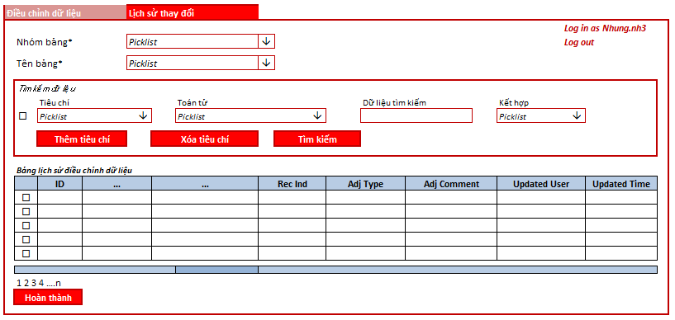

Mô tả màn hình

| **Trường** | **Bắt buộc nhập?** | **Định dạng** | **Ý nghĩa** |
| --- | --- | --- | --- |
| Nhóm bảng | Y | Drop down list | Danh sách group cha cho các bảng chi tiết. Nhận các giá trị:   * Tham số * Bảng bổ sung |
| Tên bảng | Y | Drop down list | Danh sách các bảng chi tiết theo nhóm đã chọn ở trường “Nhóm bảng”. Tương tự màn hình Điều chỉnh dữ liệu nhưng là view bảng ADJ tương ứng. |
| *Vùng tìm kiếm dữ liệu* | | | *Bao gồm các trường và nút chức năng hỗ trợ người dùng tìm kiếm bản ghi trong kho dữ liệu để sửa/ xóa.* |
| Tiêu chí | Y | Drop down list | Tiêu chí tìm kiếm. Hiển thị picklist gồm tất cả các trường của bảng đã chọn (tất cả trường của 1 bản ghi) |
| Toán tử | Y | Drop down list | Hỗ trợ các toán tử:   * Like * Equal * >= * <= |
| Bảng điều chỉnh dữ liệu | Y | Grid | Hiển thị giá trị bảng ADJ tương ứng được chọn hoặc được tìm kiếm. |
| Hoàn thành | Y | Button | Nút chức năng cho phép người dùng quay trở về Màn hình tổng quan |

### Tab Quản lý tài khoản

|  |  |
| --- | --- |
| **Tên** | Quản lý tài khoản |
| **Mô tả** | Quản lý Use theo chức năng trên hệ thống |
| **Tác nhân** | User Admin |
| **Trigger** | N/A |
| **Điều kiện trước** | Chọn User/ Nhóm quyền |
| **Điều kiện sau** | User được sử dụng chức năng trên hệ thống đúng theo Nhóm quyền đã cài đặt |

***Luồng hoạt động***

***Quy tắc nghiệp vụ (Business Rules)***

N/A

***Yêu cầu màn hình***

1. ***Màn hình tổng quan Quản lý tài khoản***

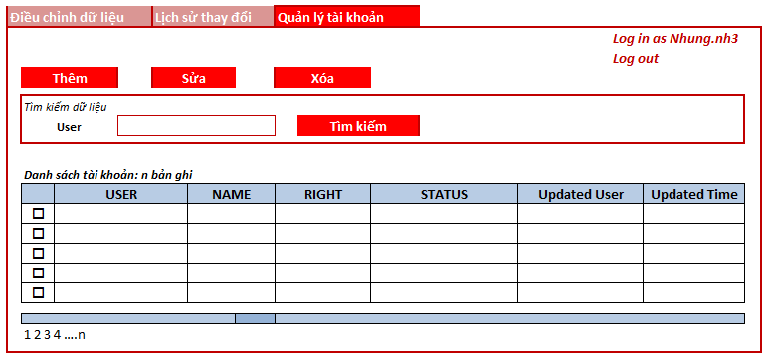

Mô tả màn hình

| **Trường** | **Bắt buộc nhập?** | **Định dạng** | **Ý nghĩa** |
| --- | --- | --- | --- |
| Thêm | Y | Button | Nút chức năng cho phép thêm mới 1 User vào hệ thống Tool điều chỉnh Basel2 |
| Sửa | Y | Button | Nút chức năng cho phép sửa 1 User được chọn |
| Xóa | Y | Button | Nút chức năng cho phép xóa 1 hoặc nhiều các User được chọn |
| User tìm kiếm | N | Text | Trường thông tin cho phép nhập tên User cần tìm kiếm. Nếu không có giá trị hệ thống tự mặc định hiển thị toàn bộ dữ liệu User trong hệ thống |
| Tìm Kiếm | Y | Button | * Nút chức năng tìm kiếm theo User đã nhập. * Tìm kiếm theo điều kiện LIKE trong toàn hệ thống. * Nếu User tìm kiếm không có giá trị hệ thống tự mặc định hiển thị toàn bộ dữ liệu User trong hệ thống |
| Số bản ghi | Y | Number | Hiển thị tổng số bản ghi (User) |
| Lưới Danh sách tài khoản | Y | Grid | Bảng lưới danh sách chi tiết phân quyền cho User |

1. ***Màn hình Thêm mới tài khoản***

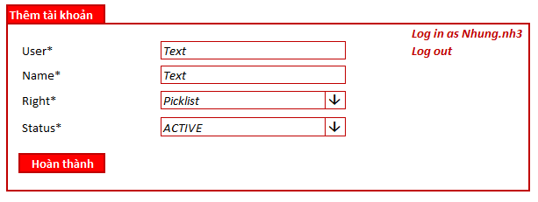

Mô tả màn hình

| **Trường** | **Bắt buộc nhập?** | **Định dạng** | **Ý nghĩa** |
| --- | --- | --- | --- |
| User | Y | Text | Tên User theo User AD |
| Name | Y | Text | Tên tương ứng với User |
| Right | Y | Drop down list | Danh sách các nhóm quyền trên hệ thống. Bao gồm:   * Admin: Full quyền trên hệ thống * Upload: Được phép sử dụng đầy đủ các chức năng ở tab Điều chỉnh dữ liệu và tab Lịch sử thay đổi * View: Chỉ nhìn ở 2 tab Điều chỉnh dữ liệu và Lịch sử thay đổi |
| Status | Y | Drop down list | Tình trạng user. Nhận 2 giá trị ACTIVE/ INACTIVE. Bản ghi thêm mới mặc định là ACTIVE |
| Updated User | Y | Text | Hệ thống tự lấy theo User input. Không hiển thị trên màn hình nhập liệu |
| Updated User | Y | Date Time | Hệ thống tự động lấy theo thời gian input. Không hiển thị trên màn hình nhập liệu |
| Hoàn thành | Y | Button | Nút chức năng kiểm tra thông tin nhập và lưu dữ liệu nếu đủ điều kiện.  Thông báo Thêm thành công hoặc báo lỗi  Sau khi thêm mới thành công, hệ thống tự động quay trở về màn hình Tổng quan Quản lý tài khoản. |

1. ***Màn hình Sửa tài khoản***

Màn hình sửa bao gồm các trường thông tin giống màn hình thêm mới. Cho phép Admin sửa tất cả thông tin

1. **Danh sách các mô tả đính kèm**
2. **ĐÁNH GIÁ RỦI RO**
3. **YÊU CẦU PHI CHỨC NĂNG**

[Phần này mô tả các yêu cầu phi chức năng như yêu cầu về bảo mật, yêu cầu về phân quyền sử dụng, yêu cầu về hiệu suất hệ thống …]

1. **PHỤ LỤC**

[Phần này mô tả phần tài liệu kèm thêm để bổ sung cho nội dung chính